就職業務担当者用

就職差別をなくすために

～公正な採用選考をめざして～

大阪府内大学等就職問題連絡協議会
（大就連）

令和７年度版の主な改定箇所

☆「大阪府内大学等就職問題連絡協議会要綱」を改正しました。
・その他（p.２）

☆Ⅲ「問題事象」－なにが問題か
１応募書類－問題ある社用紙・エントリーシートなどに
【最近の事例】を追加しました。（p.７）

☆Ⅴ大学等における公正な採用選考 ～問題事象には､このように取り組んでください～に
「～既存コミュニケーションツールを活用した問題事象報告について～」を追加しました。（p.16）（トピックス）

☆参考資料に
「大学生等の求職者に対する公正採用選考の取組について（周知）」を追加しました。（p.46）

は じ め に

各大学等におかれましては、日頃から公正な採用選考制度確立に向けた取り組みをはじめ、就職支援業務にご尽力されていることに心から敬意を表します。
「令和７年３月大学等卒業者の就職状況調査」によりますと、全国の大学生の就職率は98.0％（前年同期比0.1ポイント減）となり、短期大学は97.0％（前年同期比0.４ポイント減）となっております。
このような雇用情勢にある中で、懸命に就職先を探している学生にとって大切なことは、本人の適性・能力に基づく公正な採用選考制度が確立されることです。
大阪府内大学等就職問題連絡協議会では、これまでも公正な採用選考制度確立に向けた要請を企業等に行うとともに、就職差別に係わる個別の問題事象については、大阪府・大阪労働局に情報提供し、問題事象を起こした企業等に対して改善に向けた取り組みを進めていただいているところです。
本冊子は、「公正採用・雇用促進会議－問題事象に対する解決方策等検討会報告（平成16年12月）」に基づいて行っている「問題事象の把握－集約－解決」に向けた取り組みの手引書として、また、学生の就職に関わる諸問題についての解説書として作成したものです。
各大学等の就職業務担当者におかれましては、本冊子を公正採用選考制度確立に向けた取り組みをはじめとした就職支援業務に、また、初めて担当に就かれた方への入門書として、ぜひご活用いただきたく存じます。
最後に、企業等に対し公正な採用選考ルールの周知・定着を図るためには、各大学等が、足並みを揃えた取り組みを進めていくことが何よりも求められます。
「大就連」といたしましても、引き続き大阪府及び大阪労働局をはじめとする関係機関と連携しながら、粘り強く取り組んでいく所存ですので、各大学等におかれましても、一層のご理解とご協力をお願い申し上げます。

令和８年１月

大阪府内大学等就職問題連絡協議会

目 次

Ⅰ 大就連とは
大就連の取り組み･･･････････････････････････････････････････････････････････････････････････････１
大就連加盟大学等一覧･･･････････････････････････････････････････････････････････････････････････３

Ⅱ 公正採用選考に向けて
公正採用選考の歩み･････････････････････････････････････････････････････････････････････････････４

Ⅲ 「問題事象」－なにが問題か
応募書類－問題ある社用紙エントリーシートなど･･･････････････････････････････････････････････････７
応募書類－戸籍謄（抄）本･･･････････････････････････････････････････････････････････････････････８
面接－聞いてはいけない質問･････････････････････････････････････････････････････････････････････８
男女雇用機会均等－男女いずれかを排除した募集・選考･････････････････････････････････････････････９
身元調査－本人の知らぬまに･･･････････････････････････････････････････････････････････････････１０
健康診断（書）－血液検査・色覚検査等･････････････････････････････････････････････････････････１１

Ⅳ 「大学生における就職差別につながる問題事象｣の状況
「大学生における就職差別につながる問題事象」の概況･･･････････････････････････････････････････１２
募集要項等に関わる問題事象への対応・･････････････････････････････････････････････････････････１３

Ⅴ 大学等における公正な採用選考 ～問題事象には､このように取り組んでください～
学生からの問題事象の把握には「就職差別等についての報告書【学生用】」モデル様式の活用を･････････１５
トピックス～既存コミュニケーションツールを活用した問題事象報告について～･･････････････････････１６
大学等に寄せられる求人募集要項もチェック願います･･････････････････････････････････････････････１７
学生、及び教職員に「就職差別等についての報告書【学生用】」があることを周知してください･････････１７
トピックス～SNS調査（裏アカウント）について学生から相談があったら～･･･････････････････････････１７
問題事象には､このように対処してください。～個別問題事象に対する大学等の役割～･････････････････１８
重大問題事象には､対策会議を設置して対応します･････････････････････････････････････････････････２０
就職差別等についての報告書【学生用】･･････････････････････････････････････････････････････････２１
就職差別等に係る募集要項等チェックシート･････････････････････････････････････････････････････２４
「就職差別等についての報告書【学生用】」事実確認マニュアルシート･･････････････････････････････２５
「就職差別等についての報告書【学生用】」｢就職差別等に係る募集要項等チェックシート【大学等就職担当者用】｣
の取りまとめ及び大阪府商工労働部雇用推進室への提出等について〔事務要領〕･････････････････････２６
＜「就職差別等についての報告書【学生用】」転記票＞････････････････････････････････････････････２８

Ⅵ 就職支援のための労働豆知識
改正障害者雇用促進法･････････････････････････････････････････････････････････････････････････２９
個人情報保護法と労働者等の個人情報保護･･･････････････････････････････････････････････････････３０
外国人労働者の雇用と留学生採用･･･････････････････････････････････････････････････････････････３０
年齢制限禁止と若者の雇用機会の確保･･･････････････････････････････････････････････････････････３３
採用内定と内定取消し･････････････････････････････････････････････････････････････････････････３５
誓約書、身元保証書とは･･･････････････････････････････････････････････････････････････････････３８
LGBTQを含む性的マイノリティ（性的少数者）････････････････････････････････････････････････････３９

参考・資料
大学等卒業者の公正採用選考に向けた取り組みについて
（大就連⇒各経済・経営者団体等代表者あて）･････････････････････････････････････････････････４４
大学等卒業予定者の公正な採用選考に向けたお願い
（大就連、大阪府商工労働部雇用推進室、大阪労働局職業安定部⇒採用業務責任者あて）･･･････････４４
大学等卒業予定者の就職の機会均等の確保について
（大阪労働局職業安定部長、大阪府商工労働部長⇒各経済・経営者団体等代表者あて）･････････････４５
大学生等の求職者に対する公正採用選考の取組について（周知）･･･････････････････････････････････４６
大学、短期大学及び高等専門学校卒業予定者の就職・採用活動について（通知）･････････････････････５０
令和８年度大学、短期大学及び高等専門学校卒業・修了予定者に係る就職について（申合せ）･････････５２
大学、短期大学及び高等専門学校卒業・修了予定者に係る就職に関する要請･････････････････････････５４
職業紹介事業の運営に当たり留意するべき事項についての指針･････････････････････････････････････６４

Ⅰ 大就連とは
1981(昭和56)年5月、大阪府内の大学、短期大学、高等専門学校の就職業務担当者が集まり、差別のない公正な採用選考の実現に向けて、互いに研究協議しつつ、個々の取組みを充実させることを目的として「大阪府下大学等就職問題連絡協議会（略称：大就連）」が発足しました。
※大阪府下大学等就職問題連絡協議会は、令和３年８月５日付けで大阪府内大学等就職問題連絡協議会に名称変更しました。

大就連の取り組み

１ 大阪府や大阪労働局と連携し、求人企業や経済団体等に対して公正採用選考に向けた申し入れを行っています。（P.43参照）

２ 大学等の就職業務担当者を対象に、就職差別に関する認識と公正採用選考に関する知識を高めるための研修会を開催しています。

３ 学生向け啓発物を作成するなど、学生に対して「公正な採用選考」に関する知識の普及等に努めています。

４ 公正採用・雇用促進会議大学等専門委員会に参画し、学識経験者や行政機関、経営者団体、人権関係機関とともに公正採用選考制度確立に向けた研究協議を行っています。特に平成16年には､「問題事象解決方策等検討会」において､より実務的に問題事象の的確な把握と解決を図る方策について検討を行いました。

５ 学生から提出された「就職差別等についての報告書【学生用】」及び就職担当者がチェックし把握した問題ある募集要項・求人票等について、上記「問題事象解決方策等検討会」報告に基づいて、具体的な問題事象の解決に向けた取り組みを行います。
大阪府のホームページに「大就連の取り組み」を掲載しています。
［https://www.pref.osaka.lg.jp/o110090/rosei/koseisaiyo/daisyuren.html#sassi ］

大阪府内大学等就職問題連絡協議会要綱（昭和５６年５月１９日発足、令和７年２月21日最終改正）

１．目的
本会は、大学等が行う職業紹介業務の円滑な推進、特に差別のない公正な採用選考に向けて、大学等が連携を密にし、相互に研究協議する。

２．構成
本会は、大阪府内の大学、短期大学及び高等専門学校の就職担当部（課）長若しくは、これに準ずる者をもって構成する。

３．所在地
本会は、大阪府大阪市中央区北浜東３－14 エル・おおさか本館10階を所在地とする。

４．会議
１） 会議は、総会及び幹事会とする。
２） 総会及び幹事会は、代表幹事が招集し、うち１名が座長となる。

５．幹事等の任期
代表幹事及び幹事の任期は、１年とする。

６．協力依頼
本会の目的達成のため、必要ある場合は、関係機関等に会議への出席その他協力を依頼することができる。

７．その他
本会の事務は、代表幹事において処理する。
なお、会計に関する一切の事務は、総会で選任された会計担当校へ委任する。

大阪府内大学等就職問題連絡協議会加盟大学等一覧
令和7年11月現在：加盟校数7４校

◎国公立大学（3校）
大阪大学 | 大阪教育大学 | 大阪公立大学

◎私立大学－四年制（５0校）
追手門学院大学 | 大阪医科薬科大学 | 大阪音楽大学
大阪学院大学 | 大阪経済大学 | 大阪経済法科大学
大阪芸術大学 | 大阪工業大学 | 大阪国際大学
大阪産業大学 | 大阪歯科大学 | 大阪樟蔭女子大学
大阪商業大学 | 大阪体育大学 | 大阪電気通信大学
大阪大谷大学 | 関西大学 | 関西医科大学
関西外国語大学 | 関西福祉科学大学 | 近畿大学
四天王寺大学 | 摂南大学 | 相愛大学
帝塚山学院大学 | 大阪常磐会大学 | 梅花女子大学
阪南大学 | 太成学院大学 | 桃山学院大学
大阪人間科学大学 | 大阪観光大学 | 平安女学院大学
関西医療大学 | 大阪成蹊大学 | 千里金蘭大学
羽衣国際大学 | 東大阪大学 | 大阪女学院大学
大阪青山大学 | 四條畷学園大学 | 藍野大学
大阪総合保育大学 | 大和大学 | 大阪信愛学院大学
大阪河﨑リハビリテーション大学 | 大阪物療大学 | 滋慶医療科学大学
宝塚大学 | 大阪保健医療大学

◎短期大学・高等専門学校（２１校）
藍野大学短期大学部 | 大阪音楽大学短期大学部 | 大阪学院大学短期大学部
大阪キリスト教短期大学 | 大阪国際大学短期大学部 | 大阪城南女子短期大学
大阪女学院短期大学 | 大阪夕陽丘学園短期大学 | 大阪成蹊短期大学
大阪千代田短期大学 | 関西外国語大学短期大学部 | 関西女子短期大学
近畿大学短期大学部 | 堺女子短期大学 | 四條畷学園短期大学
四天王寺大学短期大学部 | 大阪常磐会大学短期大学部 | 大阪芸術大学短期大学部
東大阪大学短期大学部 | 大阪健康福祉短期大学 | 大阪公立大学工業高等専門学校

Ⅱ 公正採用選考に向けて

公正採用選考の歩み

今日の公正採用選考に係る制度や取り組みは、かつてからあった数多くの就職差別事件の反省と就職差別撤廃に向けた取り組みと成果の上にあるもので、こうした歴史的な経過を知ることは､今日の公正採用選考についての考え方や制度を理解するためにも大切です。

１ 統一応募用紙の歩み
「統一応募様式」が策定される以前は、会社独自に作成された応募様式（いわゆる社用紙）が使われ、就職差別につながる事項が数多くありました。こうしたことから、昭和45年頃に近畿地方の各高校で「差別的項目を排除した統一応募書類を作成しよう」との動きが起こり、昭和46年に「近畿統一応募用紙」が策定され、昭和48年には「全国統一応募用紙」が策定、さらに市販の履歴書についても昭和49年に日本工業規格（ＪＩＳ）履歴書〔標準的参考例〕が定められました。また、昭和58年には新規大卒者用統一応募用紙（モデル様式）が策定されています。
その後､「同和地区出身者雇用促進会議（現：公正採用・雇用促進会議）をはじめ、公共職業安定所の啓発指導の取り組みなどによって、今日では「統一応募用紙」を使用すべきとの考え方が定着し、広く普及してきています。また、令和２年にJIS規格に定める履歴書の様式例は削除されたことを受け、令和３年に厚生労働省が新たな履歴書様式例を作成しました。

２ 公正採用・雇用促進会議の歩み
同和地区出身者の就職の機会均等を完全に保障し、安定した雇用促進を図ることを目的として昭和46年１月に「同和地区出身者雇用促進会議」が発足し、同時に「中学校進路保障専門委員会」「高等学校等進路保障専門委員会」「他府県関係専門委員会」が設置されました｡
昭和56年には､「職業訓練専門委員会（後に「職業能力開発専門委員会」に改称）」が設置され、昭和57年には「大学等専門委員会」が設置されました。
しかし平成14年、地域改善対策特定事業に係る財政上の特別措置法が期限切れになるなど、人権施策、労働施策を取り巻く諸情勢の変化に対応する必要があることから、「同和地区出身者雇用促進会議」は「公正採用・雇用促進会議」に改称するとともに、今までの成果を継承しつつ、さらに同和問題をはじめとする人権問題による就職差別を撤廃するための方策等を協議することになりました。同年には研究部会を設置し､「公正採用選考人権啓発推進員制度の活性化方策」について検討が行われ、その研究部会報告は、その後の「公正採用選考人権啓発推進員研修制度」として実現しています。
平成15年には､「中学校進路保障専門委員会」「高等学校等進路保障専門委員会」「職業能力開発専門委員会」の三専門委員会が「中学校・高等学校・職業能力開発校等専門委員会」として統合されました。さらに平成21年10月には、「他府県関係専門委員会」が「中学校・高等学校・職業能力開発校等専門委員会」に吸収統合されました。
その後、令和２年８月に「中学校・高等学校・職業能力開発校等専門委員会」は、「職業能力開発専門委員会」と「中学校・高等学校・他府県関係専門委員会」に再編されました。
また研究部会では、「大学等卒業者の就職実態の把握と公正な採用選考を実現するための対応」について検討し、その研究部会報告を受けて平成16年、実務的な方策について「問題事象に対する解決方策等検討会」を設置して検討が進められました。この検討会報告に基づいて、平成17年度から大学等において、問題事象解決に向けた新たな充実方策等が実施され、公正採用・雇用促進会議大学等専門委員会としても各大学長に対して、この問題事象解決に向けた新たな充実方策等にご協力いただくよう要請しています。
さらに平成17年度においては、「企業内人権研修を進めるシステムづくり」研究部会が設置され、その報告書（平成18年度10月）に基づき、平成19年度から大阪企業人権協議会で「社内人権研修等支援事業」が開始されました。現在、大阪企業人権協議会「企業人権協サポートセンター」では、会員事業所のさまざまな人権問題の取組みを支援（サポート）するために企業ニーズに合った人権研修講師派遣・紹介事業や人権リーダー養成講座の実施、人権研修教材の提供等を行っています。

≪公正採用・雇用促進会議－大学等専門委員会のあらましと構成≫
① 大学等専門委員会（昭和57年６月設置）
大学等における就職の機会均等を保障し、公正な採用選考を推進することにより、同和問題をはじめとした人権問題の解決を図るとともに、不合理な差別を排除し、円滑な就職とその進路が保障されるよう関係機関・諸団体との連携を密にし、次の事項について研究協議しています。
(1) 学生の指導に関すること。
(2) 就職差別事象の把握に関すること。
(3) 企業の指導に関すること。
(4) その他委員会が必要と認めたこと。
※なお、委員会は、次の機関から推薦を受けた委員により構成されております。
学識経験者（１名）、一般財団法人 大阪府人権協会 （１名）、公益社団法人関西経済連合会（１名）、大阪府内大学等就職問題連絡協議会（６名）、大阪企業人権協議会（１名）、
大阪同和・人権問題企業連絡会（１名）、一般社団法人公正採用人権啓発推進センター（１名）、
大阪労働局職業安定部（１名）、大阪府商工労働部（１名）
② 中学校･高等学校･他府県関係専門委員会（平成15年４月再編統合：平成21年10月「他府県関係専門委員会」吸収統合、令和２年８月再編）
③ 職業能力開発専門委員会（令和２年８月再編）

３ 公正採用選考人権啓発推進員制度などの歩み
(1) 公正採用選考人権啓発推進員制度
部落地名総鑑事件の反省もあって昭和52年、労働省は企業における同和問題の正しい理解・認識と公正な採用選考システムを確立することを目的に「企業内同和問題研修推進員制度」を発足させました。同制度は、80人以上（令和５年３月以前は100人以上）事業所が「推進員」の設置勧奨の対象となっていますが、大阪府においては昭和53年に30人以上、昭和62年には25人以上に改定して対象事業所の範囲を拡げています。また、同制度は平成９年に「公正採用選考人権啓発推進員制度」に名称変更し、平成15年から同制度の充実・活性化を図るため、「推進員研修」を「新任・基礎研修」と「現任者研修」とに分けて実施されました（ただし「現任者研修」については、平成20年度以降、廃止されています）。
(2) 公正採用・調査システム検討会議
平成10年、「大阪府部落差別事象に係る調査等の規制等に関する条例」違反事件が発覚したことを契機に平成11年、大阪府・大阪市・調査業界・経済界・労働界・学識経験者などからなる「公正採用・調査システム検討会議」が設置されました。同検討会議は平成13年、それまでの検討結果を踏まえ、「公正採用・調査システムの確立に向けての提言」を公表しました。
この提言を受け、冊子「採用と人権」（大阪府商工労働部発行）を基本的なガイドラインとした公正な採用システムの確立、職業安定法５条の５に基づく労働大臣指針「求職者の個人情報の取扱いについて（P.10参照）」の遵守に向けた取り組みが進められています。

公正採用選考の歩み （同和対策審議会答申－部落地名総鑑事件－今日に至るまで）
年 | 事件・出来事 |  |  |  | 統一応募用紙の流れ |  |  |  |  |  |  |  |  | 雇用促進会議の流れ |  |  |  |  |  | その他の取り組み
１９６５  (昭和４０) | 同和対策審議会答申 |  |  | 全同教第１回「進路保障協議会」で就職差別事件が多数､報告
１９６７  (昭和４２) |  |  |  |  |  |  |  |  |  |  |  |  |  | 「同和地区出身者雇用促進連絡会」発足
１９６８  (昭和４３) | 「同和地区新規学卒者の職業紹介」に関する求人者指導の通達（労働省）
１９６９  (昭和４４) | 「同和対策特別措置法」制定  大阪府同和対策審議会答申
１９７０  (昭和４５) |  |  |  | 「大阪府統一応募用紙」の策定
１９７１  (昭和４６) | 国家公務員身元調査差別事件 |  |  |  | 「近畿統一応募用紙」の策定 |  |  |  |  |  |  |  |  | 「同和地区出身者雇用促進会議」発足－「中学校進路保障専門委員会」「高等学校等進路保障専門委員会」「他府県関係専門委員会」設置
１９７３  (昭和４８) | 国家公務員採用試験の改善 |  |  |  | 「全国統一応募用紙」の策定  新規中卒「職業相談票」改正
１９７４  (昭和４９) |  |  |  |  | 「ＪＩＳ規格履歴書」の改訂
１９７５  (昭和５０) | 部落地名総鑑事件発覚 労働者名簿記載内容の改善（労働省）
１９７６  (昭和５１) | 「部落地名総鑑」購入企業糾弾会  労働大臣－部落地名総鑑事件により上場企業1800社に就職差別解消に向けた要請書簡
１９７７  (昭和５２) |  |  |  |  |  |  |  |  |  |  |  |  |  |  |  | 企業内同和問題研修推進員制度（現：公正採用選考人権啓発推進員制度）発足－100人以上
１９７８  (昭和５３) |  |  |  |  |  |  |  |  |  |  |  |  |  |  |  | 「大阪同和問題企業連絡会（同企連）」結成  企業内同和問題研修推進員制度－30人以上に改定
１９８０  (昭和５５) | 「同和地区新規大卒者の就職の機会均等の確保」についての通達（労働省・文部省）
１９８１  (昭和５６) | 労働大臣「就職差別撤廃親書」を企業に発信 |  |  |  |  |  |  |  |  |  | 同和地区出身者雇用促進会議－職業訓練専門委員会（後に職業能力開発専門委員会）設置 |  |  |  |  | 人権・同和問題企業啓発講座開始（大阪）  「大阪府下大学等就職問題連絡協議会」結成  「大阪企業同和問題推進連絡協議会（現：企業人権協）結成
１９８２  (昭和５７) | 地域改善対策特別措置法制定 |  |  |  |  |  |  |  |  | 同和地区出身者雇用促進会議－大学等専門委員会設置 |  |  |  |  |  |  |  |  |  | ｢就職差別撤廃月間(６月)｣設定
１９８３  (昭和５８) |  |  |  |  | 新規大卒者用統一応募用紙（モデル様式）策定
１９８５  (昭和６０) | ｢大阪府部落差別調査等規制等条例」制定（１０月１日施行）
１９８７  (昭和６２) | 地域改善対策特定事業に係る財政上の特別措置法制定 |  |  |  |  |  |  |  |  |  |  |  |  |  |  |  |  |  |  | 企業内同和問題研修推進員制度－25人以上に改定
１９９７  (平成９) | 人権擁護施策推進法施行 |  |  |  |  |  |  |  |  |  |  |  |  |  |  |  |  | 企業内同和問題研修推進員制度－公正採用選考人権啓発推進員制度に名称変更
１９９８  (平成１０) | 大阪府部落差別調査等規制等条例違反事件発覚
１９９９  (平成１１) | 大阪府部落差別調査等規制等条例違反事件により、労働大臣・大阪府知事が経済・業種団体に就職差別解消に向けた要請  職業安定法改正－「個人情報の取扱いに関する労働大臣指針」施行 |  |  |  |  |  |  |  |  |  |  |  |  |  |  |  | 大阪府「公正採用・調査システム検討会議」設置  ｢在阪経済五団体・同和人権問題連絡協議会｣設置
２０００  (平成１２) |  |  |  |  |  |  |  |  |  |  |  |  |  |  |  | 公正採用選考人権啓発推進員制度－大阪府・大阪労働局との併設制度として実施
２００１  (平成１３) |  |  |  |  |  |  |  |  |  |  |  |  |  |  |  | 公正採用・調査システム検討会議－「公正採用・調査システムの確立に向けての提言」公表
２００２  (平成１４) | 地域改善対策特定事業に係る財政上の特別措置法が期限切れ |  |  |  |  |  |  |  |  |  |  |  |  | 「公正採用・雇用促進会議」に改称し再発足 |  |  |  |  | 「大阪企業同和問題推進連絡協議会」から「大阪企業人権協議会」に名称変更
２００３  (平成１５) |  |  |  |  |  |  | 「公正採用選考人権啓発推進員制度の活性化方策」研究部会報告  「中学校進路保障専門委員会｣「高等学校等進路保障専門委員会」「職業能力開発専門委員会」の三専門委員会を統合し、｢中学校・高等学校・職業能力開発校等専門委員会」を設置 |  |  |  |  |  |  |  |  |  |  |  |  | 新任･基礎研修/現任者研修の実施  「大阪同和問題企業連絡会（同企連）」から「大阪同和・人権問題企業連絡会」に名称変更
２００４  (平成１６) |  |  |  |  |  |  | 「大学等卒業者の就職実態の把握と公正な採用選考を実現するための対応」研究部会報告、問題事象に対する解決方策等検討会報告
２００６  (平成１８) |  |  |  |  |  |  |  |  |  |  |  |  |  | 「企業内人権研修を支えるシステムづくり」研究部会報告
２００７  (平成１９) | 差別につながる土地調査の事実が発覚 |  |  |  |  |  |  |  |  |  |  |  |  |  |  |  |  |  |  | 大阪企業人権協議会「社内人権研修等支援事業」開始。
２００９  (平成２１) |  |  |  |  |  |  |  |  |  |  |  |  |  | 「他府県関係専門委員会」を｢中学校・高等学校・職業能力  開発校等専門委員会」に吸収統合
２０１１  (平成２３) | ｢大阪府部落差別調査等規制等条例」を一部改正（１０月１日施行）
２０１６  (平成２８) | ｢部落差別の解消の推進に関する法律｣施行
２０２０  （令和２） |  |  | 「ＪＩＳ規格履歴書」の様式削除／「近畿統一応募用紙」、「中学校就職用応募書類」、「近畿高等学校統一応募用紙」の性別欄が削除 |  |  |  |  |  |  |  |  |  |  | 「中学校・高等学校・職業能力開発校等専門委員会」を「職業能力開発専門委員会」、「中学校・高等学校・他府県関係専門委員会」に再編
２０２１  （令和３） |  | 「大阪府立高等職業技術専門校等統一様式」の性別欄が削除  「厚生労働省履歴書様式例」の策定 |  |  |  |  |  |  |  |  |  |  |  |  |  |  |  |  |  | 「大阪府内大学等就職問題連絡協議会」に改称

Ⅲ 「問題事象」－なにが問題か

１ 応募書類－問題ある社用紙・エントリーシートなど
【最近の事例】
○ 選考会アンケート～健康状況・就職活動状況～に「現在の健康状況、病歴、持病」の記入欄があった。
○ エントリーシートに「家族構成」「実家の連絡先」「前年度の年収」「最寄交通機関」の記入欄があった。
○ 学歴の記載欄に中学校があった。
○ エントリーシートに「未婚・既婚」「家族構成・家族の個人情報」「健康状態（視力・色覚・アレルギー等）」「受験についての家族の了承」「入社後の住まい」の記入欄があった。

求人企業によっては、「新規大学等卒業予定者用標準的事項の参考例」又は「厚生労働省履歴書様式例」によらない会社独自の履歴書（社用紙）や、これらの履歴書様式以外にアンケートの提出を求めることがあります。
また、昨今ではインターネット上のエントリーシートで応募者登録・会社資料請求が行われることも多くなっています。
これらの社用紙・エントリーシート等には「本籍」「自宅付近の略図」や「家族関係（家族の構成・職業・収入・学歴等、住居状況・環境等）」「宗教」「支持政党」「尊敬する人物」「購読新聞」など、差別につながるおそれのある事項が多く見られます。
各々の問題事項となる理由は、以下のとおりです。
◆ 国籍・本籍・出生地・学歴（中学校名の記載）
日本の社会において、人を雇う際に本籍を調べる習慣は、資本主義発展段階の初期においてでき上がったものと思われます。以来、このような人事の習慣は踏襲され、現在においても依然として同和地区出身者等に対する就職差別に大きな影響を与えていることを認識しなければなりません。

◆ 自宅付近の略図
企業側では、通勤経路の把握や、採用後何かあったときの連絡等のためとしていますが、いずれも採否が決められ入社してから必要に応じて把握すればよいことで、選考段階では必要ありません。

◆ 家族関係（職業、収入、住居状況・環境等）
家族の職業については、「金銭を扱う仕事についてもらうので、親の職業がしっかりしたものでなければ」あるいは「同業者の子弟は、企業防衛上困る」といったことがよく言われます。
これらを理由として家族の職業を聞き出すことは就職差別につながるおそれがあり、また、「親がこうだったから子もこうだ」といった考え方は、個人としての人権を尊重しようとしない考え方であると言えます。
また、母子・父子家庭等の場合「健全な家庭とは言えない」等の誤った考え方による理由で採用選考から排除される事例もあり、家族の収入や住居状況・環境についても、同様のことが言えます。

◆ 宗教、支持政党、尊敬する人物、購読新聞
これらは、憲法で保障された個人の自由権に属する事項であり、これらを採用選考に持ち込むことは、基本的人権を侵すことであり厳に慎むべきことです。

２ 応募書類－戸籍謄（抄）本
【最近の事例】
○ 応募提出書類として「戸籍謄（抄）本」があった。
○ 採用内定後、採用手続きとして「戸籍謄（抄）本が必要」と、提出を求められた。

採用選考時に「戸籍謄（抄）本」の提出を求めることは、本人の「うまれ」「ところ」等の就職差別につながる項目を調べることになります。歴史の実態として、戸籍謄（抄）本が差別の具体的な道具として使われたことを認識すれば、戸籍謄（抄）本の提出を求めることは断じて許されるものではありません。
また、採用内定後であっても、戸籍に関する書類については「うまれ」「ところ」を知ることにより不適正な取扱いが生じる恐れもあります。
従って入社後であっても、戸籍に関する書類は合理的な理由なく画一的に提出を求めることは問題があるといえます。住所、氏名、生年月日、扶養家族の有無等の確認や福利厚生等の各種手当の支給申請に係る項目などの確認は、「住民票記載事項証明書」により十分確認できます。また、戸籍謄（抄）本が必要な事情があったとしても、個人情報保護法（平成17年４月施行）により事業者は、こうした本籍地等の個人情報が労働者本人にとって利用目的が特定できるように適切な措置を講じなければならないことになっています。

３ 面接－聞いてはいけない質問
【最近の事例】
○ 家族の構成や親の職業について聞かれた。
○ 出身地について聞かれ、「答えられない」と拒否すると、面接は中止された。
○ 宗教について聞かれた。
○ 恋人の有無について聞かれた。

面接においても社用紙・エントリーシートと同様、適性・能力と関係のない「本人に責任のない事項」「本来自由であるべき事項」に関わる質問をすることは、就職差別につながるおそれがあります。

【就職差別につながるおそれがある質問項目】
(1) 本人に責任のない事項
・国籍・本籍・出生地に関すること
・家族に関すること（職業、続柄、健康、地位、学歴、収入、資産など）
・住宅状況に関すること（間取り、部屋数、住宅の種類、近隣の施設など）
・生活環境・家庭環境などに関すること
(2) 本来自由であるべき事項
・宗教に関すること
・支持政党に関すること
・人生観・生活信条に関すること
・尊敬する人物に関すること
・思想に関すること
・労働組合（加入状況や活動歴など）・学生運動など社会運動に関すること
・購読新聞・雑誌・愛読書などに関すること

４ 男女雇用機会均等－男女いずれかを排除した募集・選考
【最近の事例】
○ 採用面接に行ったところ、「女性は採用しない」と言われた。
○ 面接で「結婚の予定はあるのか」「結婚しても仕事は続けるつもりか」と言われた。
○ 面接で「自宅（親と同居）通勤に限る」と言われた。
○ 履歴書の写真を見て、受験者を揶揄（やゆ）するような発言をした。

男女雇用機会均等法では、労働者の募集及び採用における性別を理由とした差別を禁止し、男女の均等な取扱いを求めています。
同法では、男性または女性を排除、あるいは敬遠しているかのような質問、男性または女性に対する差別的な質問、セクシュアルハラスメント発言などは、原則として禁止しています。

【募集時に問題となる事柄】
(1) 男女雇用機会均等法に違反する募集要件
・「男性のみ」または「女性のみ」の募集
・男女別に採用予定人数を設定
・男女で異なった条件を設定
・「営業マン」「ウエイトレス｣など、男性または女性を表す名称で募集職種を表記
・会社案内や募集要項等において、「男性歓迎」「女性向き」等の表示

(2) 男女雇用機会均等法に違反する就職情報提供
・「会社案内」等の資料を女性（または男性）には送付しないなど、男女で対応が異なる
・男女別に会社説明会などを開催

(3) 面接時に問題となる事柄
・（女性に対してのみ）結婚・出産後も働くことの意志や恋人・結婚予定の有無を質問
男女問わずこのような質問すること自体が、公正な採用選考にも反します。
・男性または女性にのみ残業、休日出勤、転勤等が可能かを質問
労働条件の事前確認のため、応募者全員を対象に質問することを妨げるものではありません。
・男性または女性を敬遠しているかのような質問、発言
・セクシュアルハラスメントと思われる質問・発言
（例：「ミニスカートを履くように」と発言する、恋愛経験の執拗な質問等）
男女雇用機会均等法では、事業主に対し、セクシュアルハラスメント防止の雇用管理上の措置義務が課されており、採用面接についても同様の趣旨の対応が求められます。
・女性と男性とで異なった手法の面接
面接回数、男女別集団面接、集団面接－男性のみ質問

５ 身元調査－本人の知らぬまに
【最近の事例】
○ 自宅近所に、電話で本人の素行・評判等を問い合わせられた。

身元調査とは応募者の居住する地域などを訪問して、応募者本人の適正と能力に関係のない出生地、家族の状況、住居環境や思想・信条などセンシティブな個人情報を調べることです。
従って身元調査は、本人の適性・能力と関係のない個人情報を一方的に収集する、特に重大な公正な採用選考に反する行為と言えます。
■採用募集・選考時に個人情報を収集することは、職業安定法による規制があります
※1「公共職業安定所等」とは、求人企業、職業紹介事業者なども対象となります。
※2インターネットの利用、その他の適切な方法により行うこと。自社のホームページ等に掲載するほか、雑誌等を刊行することにより募集情報等提供を行っている場合には、当該雑誌等において業務の目的を明示する方法等も認められるが、いずれの方法による場合でも労働者になろうとする者に理解される方法を選択する必要があること。

■上記の規定に基づき、指針（平成11年労働省告示第141号）において
｢求職者等の個人情報の取扱いに関する事項｣が定められています

労働者の募集を行おうとする者は、募集形態（直接募集・文書募集・委託募集）を問わず、職業安定法及び指針を遵守して行わなければなりません。

【以下の個人情報収集は、原則として認められません】
① 人種、民族、社会的身分、門地、本籍、出生地その他社会的差別の原因となるおそれのある事項
・具体的には ⇒ 家族の職業、収入、本人の資産などの情報、容姿、スリーサイズなど
② 思想・信条
・具体的には ⇒ 人生観、生活信条、支持政党、購読新聞･雑誌、愛読書など
③ 労働組合への加入状況
・具体的には ⇒ 労働運動、学生運動、消費者運動その他社会運動に関する情報など
【個人情報の収集、保管及び使用】
① 個人情報を収集、保管及び使用する際には、その業務の目的の達成に必要な範囲内で、当該目的を明らかにして行うこと。
② 本人から直接収集すること。
③ 本人以外から収集する時は、本人の同意を得たうえで収集すること。
④ 本人により公開されている個人情報を収集する等の適法かつ公正な手段で収集すること。
【個人情報の管理】
① 目的に応じ必要な範囲において正確かつ最新の内容に保つこと。
② 個人情報の漏えい、滅失又は毀損を防止すること。
③ 第三者からのアクセスを防止すること。
④ 必要が無くなれば破棄または削除すること。

■違反したときは､改善命令や罰則（６ヶ月以下の懲役※又は
３０万円以下の罰金）が科せられる場合があります

６ 健康診断（書）－血液検査・色覚検査等
【最近の事例】
○ 採用選考段階で、事業所近くの医院で色覚検査を受ける健康診断を受けさせられた。
○ 内定通知1週間後に尿・血液検査等の健康診断を受けさせられた。
○ 一律的に健康診断書の提出を求められた。
○ 既往症について、アンケート形式でチェックさせられた。

採用選考時において応募者へ十分な説明をせず、一律に健康診断を実施することは応募者の適性・能力を判断する上で必要のない事項を把握する可能性があり、結果として就職差別につながるおそれがあります。
特に血液検査や色覚検査等は、職務遂行上、必要不可欠な理由がある場合以外は実施すべきではありません。
また、健康診断書を応募提出書類として一律に求めることは、公正採用選考の観点から望ましくないとの観点から、「就職差別等についての報告書【学生用】」では、問題事象の把握の対象としています。
最近では、現在の健康状況、病歴、持病についての確認をアンケート形式でチェックさせ、事実と相違した場合採用取り消しに同意させる署名があるなどの問題事象が起こっています。

★☆ 豆知識 ☆★ －内定後の健康診断と「雇入れ時健康診断」＆内定取り消し
近年、新規大学卒業者の採用内定後（大学等の場合は10月1日以降）、「雇入れ時健康診断」と称して、直ちに健康診断を実施している事例が見られます。
一方、労働安全衛生規則43条では事業者に対し、労働者を雇入れた時には、当該労働者への健康診断の実施を義務付けています。但し、当該労働者が健康診断後、３か月を経過しない健康診断書を提出した場合は、同条に定める診断項目については、その限りではない旨が定められています。
従って「内定後の健康診断」についても、同条「但し」以下の規定を準用し、雇入れ時より３か月前までが「雇入れ時の健康診断」とみなすことが妥当といえます。
なお、「雇入れ時の健康診断」については、雇入れ後の労働者の適正配置、健康管理に役立てるために実施するものであって、健康診断結果によって合理的な理由なく内定を取り消すことは、「解雇権の濫用」として無効となります。

Ⅳ「大学生における就職差別につながる問題事象｣の状況
令和６年度 学生から：２事業所（３件）、令和７年上期 学生から：２事業所（８件）

大学等で把握された就職差別につながる問題事象件数の推移（R２～R６ 、R７年度上期）

募集要項等に関わる問題事象への対応
把握された就職差別につながる問題事象への対応は、募集要項等により把握した全ての問題事象、及び学生からの問題事象報告により把握した問題事象のうち、面接時以外の問題事象（但し、一部面接事象含む）について、厚生労働省大阪労働局または大学等から直接、当該求人企業に対して改善に向けた対応を行いました。

- 就職差別につながる問題事象の対応状況
【表２-１】 ＊（ ）内は内数で「他」⇒他府県、「官」⇒官公庁関係

(2)学生からの報告による問題事象への対応
令和１年度から令和６年度、令和７年度上期に学生から報告された問題事象のうち、企業等に対する労働局による行政指導等、または大学等並びに大阪府による改善要請等の対応状況は【表２－２】のとおりです。
学生からの問題事象報告は、令和６年度３

件、令和７年度上期８件でした。なお、このように労働局による行政指導並びに大学等、大阪府からの改善要請等を行わなかった下表以外の企業･団体に対しても、大学等あるいは大阪府から、文書により公正な採用選考制度の確立を求める旨の要請を行っています。

【表２－２】 ＊（ ）内は内数で「他」⇒他府県、「官」⇒官公庁関係

Ⅴ 大学等における公正な採用選考～問題事象には､このように取り組んでください～

学生からの問題事象の把握には「就職差別等についての報告書【学生用】」モデル様式の活用を

学生からの問題事象の把握には、「就職差別等についての報告書【学生用】」モデル様式（P.20～21参照）を活用してください。
「就職差別等についての報告書【学生用】」モデル様式を作成した理由は？
この「就職差別等についての報告書【学生用】」モデル様式は、各大学等が足並みを揃えて、特に就職差別につながる問題事象を把握するために「公正採用・雇用促進会議 問題事象に対する解決方策等検討会（P.3～4参照）」で作成されたものです。
学生が「公正な採用選考」の観点から、安心して就職活動が行えるよう、各大学等が「就職差別等についての報告書【学生用】」モデル様式を活用され、学生からの問題事象報告に対応されるようお願いします。

「就職差別等についての報告書【学生用】」モデル様式の活用にあたってのお願い
○学生に対し、大学・行政が行う改善指導等について、その意向を聴取すると共に、安心して「就職差別等についての報告書【学生用】」が提出できるよう、十分な説明を行ってください。

「就職差別等についての報告書【学生用】」モデル様式では、学生からの改善指導等の意向把握欄については、学生の意向に関わらず、問題事象によっては改善指導等を行うこともあり、特に設けていません｡しかし、学生の意向も改善指導等を行う判断材料になることから、学生から「就職差別等についての報告書【学生用】」が提出された際には、学生に対し改善指導等の意向を聴取すると共に、改善指導等を行う場合は、求人企業・団体に対しては匿名で行い、学生本人には不利とならないよう配慮することなど、安心して提出できるよう、十分な説明をしてください。
○問題事象の事実確認等は、「就職差別等についての報告書【学生用】」が提出された都度に行ってください。

実際に求人企業･団体に対して改善指導等を行う場合、「就職差別等についての報告書【学生用】」提出後、できるだけ迅速な対応が望ましく、また「就職差別等についての報告書【学生用】」以外にも詳細な事実関係が必要な場合もあります。従って、詳細な事実確認や上記「改善指導等の意向把握」については、「就職差別等についての報告書【学生用】」が提出された都度行ってください。
なお、具体的な事実確認の項目・方法等については、「事実確認マニュアルシート」（P.24参照）を参考にしてください。
○「就職差別等についての報告書【学生用】」モデル様式－各設問項目の説明

① 受験した会社・団体（官公庁含む）名
官公庁関係については、職業安定法等の規定は直接適用されないものの、公正採用選考の基本的な理念・考え方が同様であるべきことから、この「報告書」では官公庁関係も問題事象の把握の対象としています。
② 報告する事柄は、いつの時点のことですか？
報告される問題事象の分析や改善指導等を行う上で、採用選考時､採用内定後かという時点の確認が重要な判断要素となります｡
③ 受験した会社･団体（官公庁含む）の求人情報は、どこからですか？
学生の求人情報源を把握することにより、今後の啓発方策に役立てます｡
④ 応募書類の内、履歴書の提出について、次に該当することがありましたか？
数多く見られる履歴書関係の問題事象について、具体的に把握することにより、改善指導等や今後の啓発方策に役立てます｡
⑤ 応募書類の内、履歴書以外で次に該当する書類の提出を求められましたか？
□戸籍謄(抄)本
⇒採用応募時の提出が問題であることは言うまでもありませんが、内定後であっても、合理的な理由もなく提出を求めることは問題であることから、「内定前」と「内定後」に分けて把握することとしています。
□健康診断書の提出
⇒一律に応募者全員に提出を求めることや、合理的な理由なく特定項目（血液検査・色覚検査等）の健康診断書を求めることは問題であるとの認識の下、今後の啓発の参考のために質問項目の一つとして設けています。
⑥ 男女雇用機会均等の観点から、次の問題となる事柄がありましたか？
「報告書｣は、男女雇用機会均等に反する採用募集についても把握することにしています｡
⑦ 面接の際に、次の問題のある質問がありましたか？
最も多い面接時の問題事象について、適性・能力と関係のない個人情報に係る質問と男女雇用機会均等に反する質問に分けて把握し、改善指導等や今後の啓発方策に役立てます｡
⑧ あなたが知らないうちに、あなたの身辺で身元調査が行われましたか？
身元調査には、特に重大な問題事象であるとの認識が必要です｡
また、身元調査とは応募者の居住する地域などを訪問して、応募者本人の適正と能力に関係のない出生地、家族の状況、住居環境や思想・信条などセンシティブな個人情報を調べることです。なお内定後、求人企業･団体が、学生本人宅に訪問して入社の意思確認することなどは、紛らわしい行為ですが、「身元調査」には当たりません｡
⑨ 健康診断に関して、次に該当することがありましたか？
採用選考時の健康診断については、職務遂行上必要不可欠な場合を除き、一律に健康診断の実施を行われた場合に把握の対象とします｡
なお、雇入れ時から３カ月前までの内定期間中、及び雇い入れ時に行われた一般健康診断については、労働安全衛生法で規定されており問題となりません｡
⑩ あなたの氏名等を記入してください
「報告書」提出後、再度の事実関係聴取等のために、連絡先等を記載する欄です。卒業後に事実関係を聴取することもあるため、できるだけ卒業後の連絡先も記載させる方が便利でしょう。

トピックス
～既存コミュニケーションツールを活用した問題事象報告について～

大就連では現在、有志の大学等（９校）において、「既存コミュニケーションツールを活用した問題事象報告の試行実施」（以下「試行実施」という）を行っています。
この取組みは、ポータルサイト（キャリタスUC等）やHP・メール等を活用し、従来の「就職差別等についての報告書【学生用】」モデル様式を用いた紙での報告以外に、デジタルフォーム（Googleフォーム等）をとりいれ、学生が問題事象の相談や報告をオンラインで行えるよう実施しているものです。
事務局としましては、令和５年度から開始した試行実施の取組みを今年度中に検証し、令和８年度以降は、加盟校全体で実施していきたいと考えています。

大学等に寄せられる求人募集要項もチェック願います

１ 求人企業・団体等からの募集要項等においても問題となる事項（問題ある会社独自の履歴書等）が見られます｡「就職差別等に係る募集要項等チェックシート」（P.25参照）を活用して、日常的に募集要項等についてもチェックしましょう｡
２ 問題ある募集要項等があれば、その都度、当該求人企業・団体等に改善要請等を行うなどの対応をするとともに、事後に大就連－大阪府へ問題事象報告できるよう記録しておきましょう｡

学生、及び教職員に｢就職差別等についての報告書【学生用】｣があることを周知してください

１ 学生就職ガイダンスなど機会あるごとに、就職活動であった問題事象を通報する手段として「就職差別等についての報告書【学生用】」があることを周知してください。
２ 学生が問題事象に遇った際、「就職差別等についての報告書【学生用】」を提出することの他、日常的に接する教員に相談することも考えられます｡就職差別等について、教員と就職担当課で連携をとるようお願いいたします。
※大就連では、各大学等が学生に周知するための学生向け啓発物を作成しています。
また、大阪府ホームページ「採用と人権」の中に「就職活動をされる学生の皆さんへ」コーナーを設け、広く学生に対して「就職差別等についての報告書【学生用】」により大学就職担当課に問題事象が報告できること、報告された問題事象は大学等をはじめ関係機関が連携して改善に向けた取り組みを行うことを周知しています。

トピックス ～SNS調査（裏アカウント）について学生から相談があったら～
ＳＮＳ調査（裏アカウント）とは
- 就職活動中の学生等が、匿名（通称「裏アカ」）でＳＮＳに投稿した内容を、企業が採用時に活用しようと調査するもの
- 企業から依頼を受けた調査会社（興信所や探偵社など）は、本名のアカウント（「表」）の掲載情報や、企業から提供を受けた履歴書・エントリーシートなどを手掛かりに、裏アカを特定・調査し、調査結果を依頼者に報告
- また、企業からの要望で、調査会社が採用候補者の居住地を訪れ、近隣住民へ聞き込みをする現状も併せて報道された

SNS調査（裏アカウント）に限らず、職業安定法等で規定されている収集してはならない情報を収集し、採用選考に使用した場合は、就職差別につながります。
学生から相談があった場合、下記を参考に確認のうえ、大就連事務局（大阪府）あてご報告ください。
- 学生本人が調査目的について企業から具体的な説明を受けているか。
- 説明のあった目的とはどのようなものだったか。（説明資料があれば、コピー提出の協力を求める）
- 学生本人が調査に同意するか、あらかじめ確認されているか。
- その確認の方法はどのようなものだったか。（例：同意書による確認、口頭による確認）
- 学生本人が調査会社等の第三者に調査を依頼すると通知されたか。
- 調査会社等が行う調査内容について具体的な説明を受けているか。
- 調査会社等が調査を行うことについて、あらかじめ同意確認されているか。
- 調査会社等への個人情報の提供について、あらかじめ同意確認されているか。
- 実際にSNS調査（身辺調査を含む）されたと感知しました。行われた調査はどういったものでした。
- 当該、企業名・事業所名、担当者、電話番号、所在地

問題事象には､このように対処してください ～個別問題事象に対する大学等の役割～

「就職差別等についての報告書【学生用】」「募集要項チェック」で把握された問題事象は、以下の対応処理をしてください。
１ 学生に対して事実確認をしてください
「就職差別等についての報告書【学生用】」が提出される都度、「事実確認マニュアルシート」を参考にして事実確認をしてください。
２ 重大問題事象とそれ以外について、選別してください
(1) 重大問題事象であるかどうかの判断は、第一次的には大学等で行ってください。
※ 重大問題事象の判断基準例
○ 身元調査
○ 明らかに差別性がある面接時の質問や履歴書・エントリーシートでの質問項目
○ 特定の人々の排除を意図とした募集要項 など
なお、重大問題事象として判断しがたい場合は、大阪府商工労働部雇用推進室に相談してください。
(2) 重大問題事象の第二次的判断は大阪府が行います。
大学等が重大問題事象と判断しなかった場合でも、その後の問題事象報告において、大阪府が重大問題事象と判断する場合もあります。
３ 重大問題事象と判断した場合は､速やかに大阪府に連絡してください
重大問題事象として判断した場合は、速やかに大阪府に連絡すると共に、その対応処理についても相談してください｡
４ 重大問題事象を除く事象の対応処理は､まず大学等で行ってください
(1) 求人企業・団体に対する事情聴取・改善要請等の対応は、第一次的には無料職業紹介事業者である大学等で行ってください。〔無料職業紹介事業の許可基準：職業紹介事業者、求人者労働者の募集を行う者、募集受託者、募集情報等提供事業を行う者、労働者供給事業者、労働者供給を受けようとする者等がその責務等関して適切に対処するための指針（平成11年労働省告示第141号）〕
(2) 但し、求人企業との関係やノウハウ等で困難な場合は、大阪府と相談・連携して行ってください。また、○大学等の改善要請に従わない場合、○過去に改善要請したにもかかわらず、同様の問題事象を起こした場合、○学生が直接、行政機関の改善指導等を望む場合、等の例外的事象の場合も、大阪府に連絡・相談してください。
※なお、統一的な行政指導等の対応を図るため、下表の方針により対応しています。

＜問題事象に対する行政指導等対応方針について＞
 | 対 象 企 業 | 問題事象のケース | 対 応 方 策
就職差別等についての報告書【学生用】 | 企業名等が明らかで府内の企業 | 会社独自の履歴書･エントリーシート等 | 【原則】  大阪府⇒大阪労働局〔行政指導等〕  【証拠物件がある場合】  大学等〔改善要請〕⇒大阪府〔必要な助言等〕⇒大阪労働局〔行政指導等〕
就職差別等についての報告書【学生用】 | 企業名等が明らかで府内の企業 | 面 接 | 【過去に問題事象報告があった企業】  大阪府⇒大阪労働局〔行政指導等〕  【過去に問題事象報告がない企業】  大阪府〔公正採用選考要請文書送付〕
就職差別等についての報告書【学生用】 | 企業名等が明らかで府外の企業 | 会社独自の履歴書･エントリーシート等 | 【問題事象報告のあった全ての企業】  大阪府 ⇒大阪労働局⇒他府県労働局〔行政指導等〕
就職差別等についての報告書【学生用】 | 企業名等が明らかで府外の企業 | 面 接 | 【問題事象報告のあった全ての企業】  大学等〔公正採用選考要請文書送付〕  【上記措置に加え過去に問題事象報告があった企業】  大阪府 ⇒大阪労働局⇒他府県労働局〔行政指導等〕
就職差別等についての報告書【学生用】 | 企業名等不詳 | 会社独自の履歴書・  エントリーシート等／面接 | 【大学等においては企業名等が明らかな場合】  大学等〔公正採用選考要請文書送付〕
募集要項等 | 府 内 の 企 業 | 問題質問項目等 | 【問題項目のある全ての企業】  大学等〔改善要請〕⇒大阪府〔必要な助言等〕⇒大阪労働局〔行政指導等〕
募集要項等 | 府 外 の 企 業 | 問題質問項目等 | 【問題項目のある全ての企業】  大学等〔改善要請〕⇒大阪府⇒大阪労働局⇒他府県労働局〔行政指導等〕
■ その他の対応
１．特に大学等から行政指導等の依頼があった「問題事象案件」⇒大阪府・労働局で対応。
２．官公庁関係⇒原則、府内官公庁については大阪府、府外官公庁については労働局で対応。
３．重大な問題事象及び悪質な問題事象は、上記取扱いに関わらず、適時対応協議。

５ 問題事象については、定期的に大阪府に報告してください。
「就職差別等についての報告書【学生用】」や募集要項チェック等で把握された問題事象については、定期的に大阪府へ報告してください。その際、参考となる資料や問題となる応募書類等提出できるものがあれば報告書とともに提出してください。
- 重大問題事象の場合は、その都度。その他の問題事象については、大阪府が定期的（毎月）に各大学に照会を行う。
＊大阪府への具体的な報告方法については、P25以降を参照してください。

重大問題事象には､対策会議を設置して対応します

１ 特に重大な問題事象については、様々な観点からの分析検討と関係機関が連携した対応が求められるため、「重大事象対策会議」を設置して対応します。
２ 「重大事象対策会議」は、大阪府・大阪労働局・人権関係機関等に加え、重大問題事象を把握した当該大学等も参画して対策、検討を行います。
３ 「重大事象対策会議」は、「公正採用・雇用促進会議 大学等専門委員会（P.４～５参照）」の所掌する取り組みとして位置付けられ、その会議は非公開とし、各構成機関は会議内容について守秘義務を負います。
４ 「重大事象対策会議」の具体的な取り組みは、以下のとおりです。
(1) 問題事象の事実把握と分析
(2) 問題解決に向けた関係機関の役割分担・連携方策の協議
(3) 対策過程における緊密な情報交換 等
５ 「重大事象対策会議」の招集・運営の責任等は、大阪府が担います。
〔問題事象解決に向けた基本フロー〕

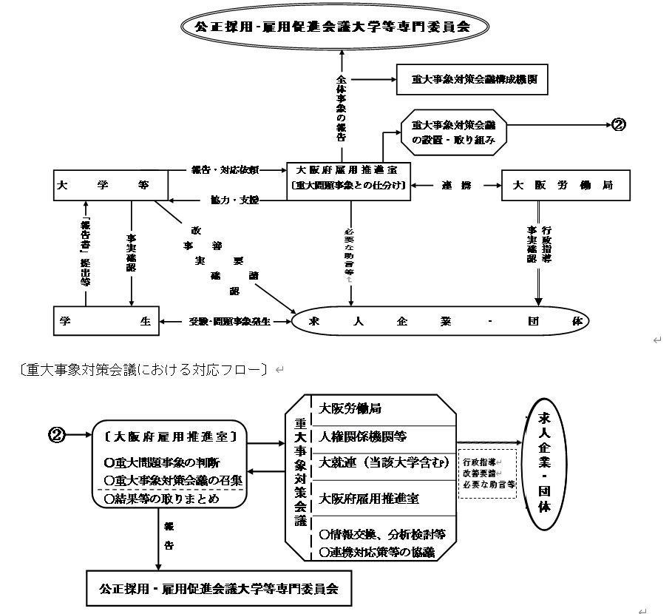

就職差別等についての報告書
【学生用】

★この「報告書｣は、学生の皆さんが就職活動の際に就職差別または就職差別につながると思われる事柄があれば、報告していただくものです。
★就職活動の際に就職差別または就職差別につながると思われることがあれば記入し、就職担当に提出してください。なお、記入にあたっては、別紙《「就職差別等についての報告書【学生用】」についての説明と記入上の注意》をよく読んで記入してください。
受験した会社・団体（官公庁含む）名 採用業務担当課・者名

所在地
℡

□応募時期（ ）月 □面接等、選考日（ ）月 □採用内定の有無（有り・無し・未定）
〔報告する事柄は、いつの時点のことですか？〕
□応募段階 □面接・受験等選考段階 □受験後～内定前 □内定後 □その他（ ）

求  人  応  募  に  関  す  る  こ  と | 〔受験した会社･団体（官公庁含む）の求人情報は、どこからですか？〕  □大学の紹介 □教員の紹介 □就職情報誌等 □求人企業のインターネット募集  □職業安定所（ハローワーク）等行政機関 □知人等の紹介 □家族・親戚等の紹介  □その他  （ ）
求  人  応  募  に  関  す  る  こ  と | 〔応募書類の内、履歴書の提出について、次に該当することがありましたか？〕 【注1)参照】  □大学等から指定された履歴書ではなく、会社独自の履歴書を求められた。  □大学等から指定された履歴書のほかに、会社独自のエントリーシート、アンケート等の書類を求められた。
求  人  応  募  に  関  す  る  こ  と | 〔会社・団体（官公庁含む）独自の履歴書・エントリーシート、アンケート等で記載のあった質問項目〕  □本籍地 □自宅付近の略図 □家族構成 □家族の収入等の状況 □家族の職業・学歴等 □宗教 □支持政党 □尊敬する人物 □購読新聞  □その他、問題があると思われる項目（ ）
求  人  応  募  に  関  す  る  こ  と | 〔応募書類の内、履歴書以外で次に該当する書類の提出を求められましたか？〕 【注2)参照】  □戸籍謄(抄)本の提出を求められた。[□内定前 □内定後] □健康診断書の提出を求められた。  □その他、問題あると思われる書類の提出を求められた。（ ）
求  人  応  募  に  関  す  る  こ  と | 〔男女雇用機会均等の観点から、次の問題となる事柄がありましたか？〕 【注3)参照】  □女性と男性と異なった募集要件になっている。  □求人の情報提供が女性と男性で異なっている。
求  人  応  募  に  関  す  る  こ  と | 〔女性と男性と異なっている事柄の内容〕  □「男性のみ（または女性のみ）」の募集 □採用人数  □採用職種（例：男性「総合職」⇔女性「一般職」） □年齢制限  □性別による異なった制限条件（例；自宅通勤者限定、婚姻の有無）  □会社案内等の資料 □男女別々の会社説明会 □その他（ ）
採  用  選  考  に  関  す  る  こ  と | 〔面接の際に、次の問題のある質問がありましたか？〕 【注4)参照】  □能力・適性等と関係のない個人情報に係る質問があった。  □男女雇用機会均等の観点から問題のある質問、また面接方法等があった。
採  用  選  考  に  関  す  る  こ  と | 〔能力・適性等と関係のない個人情報に係る質問内容〕  □本籍・出生地に関すること □住宅状況に関すること □生活環境・家庭環境等に関すること  □家族に関すること  〔□家族構成 □家族の職業 □家族の収入・資産 □その他（ ）〕  □思想に関すること  〔□支持政党 □尊敬する人物 □購読新聞・愛読書等 □その他( )〕  □その他、問題あると思われる質問内容（ ）  〔男女雇用機会均等の観点から問題のある質問、また面接方法等の内容〕  □結婚・出産後も働くことの意志や恋人・結婚予定の有無を質問（男性への質問も含む）  □女性または男性のどちらかについてのみ残業、休日出勤、転勤等の可否を質問  □女性または男性どちらかの採用は消極的かのような質問、発言  □セクシュアルハラスメントと思われる発言・質問（男性への質問も含む）  □女性と男性と面接回数が異なる □集団面接で男性または女性だけに質問された  □男女別の集団面接 □その他、問題のある質問、また面接方法等( )
採  用  選  考  に  関  す  る  こ  と | 〔あなたが知らないうちに、あなたの身辺で身元調査が行われましたか？〕 【注5)参照】  □居住する近隣付近に問い合わせるなど、身元調査が行われた。
採  用  選  考  に  関  す  る  こ  と | 〔調査方法：□近隣付近への訪問 □近隣付近への電話 □その他（ ）〕  〔調査内容；□素行等 □居住地域の状況 □思想・信条につながるような事柄〕  □その他、身元調査の状況について、できるだけ詳しく書いてください。
採  用  選  考  に  関  す  る  こ  と | 〔健康診断に関して、次に該当することがありましたか？〕 【注6)参照】  □必要とする理由の説明なく、一律的に健康診断をされた。  〔□一般的な健康診断 □血液検査 □医師による問診 □その他（ ）〕
〔その他、就職差別または就職差別につながると思われることがあれば記入してください。〕

〔あなたの氏名等を記入してください。〕 学籍番号
大学等名 学部 氏名

連絡先；〔在学中〕 〔卒業後〕

＊この「報告者名等」欄は、大学等が再度、報告者から詳しく事実関係等を聴取する際に、その連絡先として記載していただくものです。
＊大学等や行政から受験した会社・団体（官公庁含む）に対し改善措置を求める場合は、報告者の氏名は匿名にするなど、本人が不利とならないよう、配慮して対応します。
《「就職差別等についての報告書【学生用】｣についての説明と記入上の注意》

＜「就職差別等についての報告書【学生用】｣の提出をお願いする理由は？＞
◎憲法では、全ての人に「職業選択の自由」を保障しており、誰もが自由に自分の能力や適性に応じて職業を選ぶことができるよう、就職の機会均等が確保されることが大切です。
そのために職業安定法第５条の５及び「求職者等の個人情報の取扱いについて（労働大臣指針）」では、採用応募・選考時において、特別な職業上の必要性等がないにもかかわらず、本人の適性･能力とは関係のない家族の状況・住居環境等や本人の自由であるべき思想・信条等について、質問・情報の収集をすることを禁じています。また、男女雇用機会均等法でも採用・選考時において、男女のいずれかを排除、不利な取扱いをすること、男女のいずれかを対象とすることや優遇することが原則、禁じられています。
従って、この「報告書｣は、これらの観点から学生の皆さんが就職活動を行う中で問題となる事象を把握するために提出を求めるものです。
提出された「報告書｣は、今後の求人企業への啓発に役立てるとともに、大学等が行政機関と協力・連携して直接、当該求人会社・団体（官公庁関係も含む）へ改善を要請することにもなります。
なお、当該求人会社・団体（官公庁関係も含む）への改善を要請する場合は、報告者の氏名等は匿名で行うなど、本人が不利とならないよう、配慮して対応します。当該企業への改善措置を求める場合の「報告書｣の流れは、下図のとおりです。
「報告書」 改善措置依頼 改善措置依頼
「男女雇用機会均等」に係る
事項は大阪労働局雇用環境・均等部、その他の事項は大阪労働局
職業対策課で対応します。

学生 大学 大阪府 大阪労働局
事実確認 結果の報告 結果の報告
必要な助言等
行政指導・
改善命令等
調査要請等
受 験

求人会社・団体（官公庁含む）

＜記入の注意＞
◎該当する事項に☑を付するとともに、「その他」等の記述欄は、できるだけ詳しく記入してください。
また、各設問項目については、下記の注意事項を読んで記入してください。
注1) 求人企業は、大学等から指定された履歴書または「厚生労働省履歴書様式例」を利用し、就職差別につながる質問項目のある会社独自の用紙や類似する書類の提出を求めてはいけません。
注2) 戸籍謄(抄)本の提出や、選考時に合理的な理由なく一律に健康診断書の提出等を求めることは、就職差別につながるおそれがあります。 なお、戸籍謄(抄)本の提出については、内定後であっても、提出を求められた場合は記入し、「□内定後｣にチェックしてください。
注3)合理的な理由なく男女で異なった募集・採用選考をすることは、性別による差別として禁止されています。
注4)面接の際においても、本人の適性･能力とは関係のない個人情報に係る質問や性別による差別につながる質問は、就職差別につながるおそれがあります。
注5)「身元調査」とは、本人の同意なく自宅の近隣に問い合わせるなどして家族の状況・住居環境等や思想・信条等を調査することです。
注6)採用選考時において、職務遂行上、必要不可欠な場合を除き、一律に血液検査などの健康診断を行うことは、結果的に本人の適性･能力とは関係のない事項を把握することになり、就職差別につながるおそれがあります。

就職差別等に係る募集要項等チェックシート
【大学等就職担当者用】
〔大学等名〕 | 〔所在地〕 | 〔電話〕 | 〔Fax〕

〔履歴書等のチェック〕
◎大学等から指定した履歴書でなく、会社・団体(官公庁含む）が作成した履歴書の提出を求めているか。
□はい □いいえ
◎大学等から指定した履歴書提出に加え、会社・団体(官公庁含む）独自の類似書類（エントリーシート、プロフィール紹介、身上書等）の提出を求めているか。 □はい □いいえ

＜「はい」の場合の記載項目のチェック＞
□本籍・出身地 □家族構成 □家族の職業 □家族の収入 □家族・世帯の資産状況 □住居状況
□自宅附近の略図 □身体状況（但し、合理的理由ある場合は除く） □宗教 □支持政党
□労働組合 □尊敬する人物 □その他、「厚生労働省履歴書様式」にない項目（ ）

〔応募関係書類のチェック〕
◎戸籍謄（抄）本の提出を求めているか。 □はい □いいえ
◎健康診断書の提出を求めているか。（但し、職務との関係で合理的理由のある場合は除く）
□はい □いいえ
◎家庭環境等（「私の生い立ち｣「私の家庭｣等）や思想・信条（「仕事と家庭」「社会問題」等）に係るテーマで作文の提出を求めているか。 □はい □いいえ

〔男女雇用機会均等に係る募集要項チェック〕
◎「男性（女性）のみ」となっているか。（職種ごとの場合も含む） □はい □いいえ
◎男女別の採用人数が設定されているか。 □はい □いいえ
◎男女のいずれか一方のみに「自宅通勤者に限る」等の制限条件があるか。 □はい □いいえ
◎性を特定するような表現があるか。（看護婦、保母、等） □はい □いいえ
◎男女どちらかを採用対象とする表現があるか。（男性歓迎、女性向の仕事、等） □はい □いいえ
◎会社説明会が男女別々に行われているか。（時期、場所等） □はい □いいえ
◎採用試験について、男女で異なっているか。（実施方法、時期等） □はい □いいえ
◎応募方法が男女で異なっているか。（応募先、申込み方法、提出書類、等） □はい □いいえ
〔その他、問題があると思われる事項〕

改善要請等記録欄 | 【会社・団体（官公庁含む）名】 | 【求人受付日】
【所在地】 【採用窓口】 氏名 ℡

＊本社等、採用責任セクションが上記所在地と異なる場合
【所在地】 【人事担当】 氏名 ℡

【改善要請の記録】
【改善要請結果】

「就職差別等についての報告書【学生用】」事実確認マニュアルシート

求  人  応  募  に  関  す  る  こ  と | 〔応募書類の内、履歴書の提出について、次に該当することがありましたか？〕  □大学等から指定された履歴書ではなく、会社独自の履歴書を求められた。  □大学等から指定された履歴書のほかに、会社独自のエントリーシート、アンケート等の書類を求められた。
求  人  応  募  に  関  す  る  こ  と | ＜いつの時点で求められたのか＞  □応募時の必要書類に含まれていた｡ □インターネットなどの会社資料請求時  □会社説明会等 □その他（ ）  ＜できるだけ現物書類（データ）を入手すること＞
求  人  応  募  に  関  す  る  こ  と | 〔応募書類の内、履歴書以外で次に該当する書類の提出を求められましたか？〕  □戸籍謄(抄)本の提出を求められた。[□内定前 □内定後] □健康診断書の提出を求められた。  □その他、問題あると思われる書類の提出を求められた。（ ）
求  人  応  募  に  関  す  る  こ  と | ＜できるだけ提出を求める旨が記載された募集要項等を入手すること＞
求  人  応  募  に  関  す  る  こ  と | 〔男女雇用機会均等の観点から、次の問題となる事柄がありましたか？〕  □女性と男性と異なった募集要件になっている。  □求人の情報提供が女性と男性で異なっている。
求  人  応  募  に  関  す  る  こ  と | ＜できるだけ違反事項が記載された募集要項等を入手すること＞
採  用  選  考  に  関  す  る  こ  と | 〔面接の際に、次の問題のある質問がありましたか？〕  □能力・適性等と関係のない個人情報に係る質問があった。  □男女雇用機会均等の観点から問題のある質問、また面接方法等があった。
採  用  選  考  に  関  す  る  こ  と | ＜できるだけ具体的に面接時の状況を把握すること＞  □日時・場所（ ／ ）  □面接の方法〔□集団面接 □個人面接 □その他（ ）〕  □面接担当者の人数（ 人）  □会話の状況( )
採  用  選  考  に  関  す  る  こ  と | 〔あなたが知らないうちに、あなたの身辺で身元調査が行われましたか？〕  □居住する近隣付近に問い合わせるなど、身元調査が行われた。
採  用  選  考  に  関  す  る  こ  と | ＜「身元調査｣の概念（説明資料P.16⑧参照）に該当するか＞  ＜いつの時点か＞  □採用内定前 □採用内定後 □その他（ ）〕
採  用  選  考  に  関  す  る  こ  と | 〔健康診断に関して、次に該当することがありましたか？〕  □必要とする理由の説明なく、一律的に健康診断をされた。  〔□一般的な健康診断 □血液検査 □医師による問診 □その他（ ）〕
採  用  選  考  に  関  す  る  こ  と | ＜必要理由の説明はあったか＞  □説明なし □説明はあったが合理的とはいえない（説明内容 ）  ＜いつの時点か＞  □面接時 □面接時以外の選考日 □別途の指定日 □その他（ ）  ＜関係証拠書類があれば入手＞

「就職差別等についての報告書【学生用】」「就職差別等に係る募集要項等チェックシート【大学等就職担当者用】」の取りまとめ及び大阪府商工労働部雇用推進室への提出等について〔事務要領〕

「就職差別等についての報告書【学生用】」「就職差別等に係る募集要項等チェックシート【大学就職担当者用】」の取りまとめ・大阪府商工労働部雇用推進室への提出等は、以下の要領にて毎月お願いいたします。

「就職差別等についての報告書【学生用】」－取りまとめ・作業手順
学生から提出された「就職差別等についての報告書【学生用】」について、改めて学生への事実確認や必要に応じて求人企業に対する大学等の改善措置等を終えた上で､各々の事案を＜「就職差別等についての報告書【学生用】」転記票＞（以下「転記票」）に転記してください。
１．「転記票」右上部端の〔NO, 〕に通し番号を付するとともに、上段枠〔大学等名〕～〔記入担当者役職 氏名〕を記載してください。
２．「転記票」の事象内容項目は、学生が提出する「報告書」の事象内容項目と一致するものです。「報告書」でチェックまたは「□その他（ ）」などで記載された事象内容項目について、「転記票」の該当項目へ同様にチェック✔または転記してください。
３．〔大学等の改善措置状況〕の内、〔大学等の改善措置状況〕については、大学等が求人企業・団体に対して事実調査～改善依頼等を行った場合の経過・状況等を記入してください。
＊大学等が事実調査～改善依頼等を行った場合は、改めて大阪府・大阪労働局からの改善要請等を行うことはありません。
また、原則的に次表により大阪府・大阪労働局の改善要請等の対応を行いますが、特に大阪府･大阪労働局の行政指導等を行うことに支障がある場合は、その理由を記入してください。

大阪府商工労働部
雇用推進室

〔*通し番号〕
「転記票」
*該当項目へのチェック等
転 記
提出
*次頁フロー図
参照
「就職差別等についての報告書【学生用】」
*学生からの報告

学生からの「就職差別等についての報告書【学生用】」の場合
問題事象のケース | 対 応 方 策
面接時以外の問題事象  （会社独自の履歴書･エントリーシート等） | 【原則】大阪府⇒労働局〔行政指導等〕  【証拠物件ある場合】大学等〔改善要請〕⇒大阪府〔改善要請〕  ⇒労働局〔行政指導等〕
面接（但し、悪質または過去にも問題事象報告がある場合等に限る） | 【原則】大阪府⇒労働局〔行政指導等〕
就職担当課に寄せられた募集要項・求人票等の場合
全ての問題質問項目等 | 【原則】大学等〔改善要請〕⇒大阪府〔改善要請〕  ⇒労働局〔行政指導等〕
４．なお、重大問題事象と判断される事案については、定期的な集計－提出時期に関わらず､その都度､大阪府商工労働部雇用推進室に直接、「転記票」を送付の上､連絡してください。
重大問題事象と判断される事案は､以下の場合が考えられます。
○身元調査
○明らかに差別性がある面接時の質問や履歴書・エントリーシートでの質問項目
○特定の人々の排除を意図とした募集要項 等々
＊なお、重大問題事象として判断しがたい場合は、大阪府商工労働部雇用推進室に相談してください。
「就職差別等についての報告書【学生用】」様式を、まだ活用していない大学等は？
「就職差別等についての報告書【学生用】」様式は､各大学が統一的に活用されるよう、お願いしておりますが、この様式をまだ活用されていない大学等においては、それぞれの大学等が用いている「就職受験報告書」様式を「転記票｣の該当する項目に転記することにより対応してください。なお、「転記票｣に該当する項目がないなど､転記しがたい場合は､「転記票｣－〔その他、問題事象〕欄に、その旨を記載してください。

「就職差別等に係る募集要項等チェックシート【大学就職担当者用】」のコピー提出

就職担当者が、求人企業からの募集要項・求人票等を「就職差別等に係る募集要項等チェックシート【大学就職担当者用】」の活用によりチェックして把握された問題事象については、原則として全て、大学等により求人企業に対して改善措置等を行ってください。
１．問題ある事象が記載された「就職差別等に係る募集要項等チェックシート【大学就職担当者用】」（以下､「チェックシート」）は、提出用として全てコピーし、右上部端に通し番号を付してください。
２．問題ある募集要項・求人票・報告書等についても全てコピーし、当該「チェックシート（提出用コピー）」に添付して提出してください。

大阪府商工労働部雇用推進室への＜「就職差別等についての報告書【学生用】」転記票＞及び「就職差別等に係る募集要項等チェックシート」等の提出方法
◎各大学等で取りまとめられた「転記票」及び「チェックシート」等は、大阪府商工労働部雇用推進室へ提出してください。
大阪府商工労働部
雇用推進室

・チェックシート
・問題ある募集要項(コピー)
・「転記票」
・「就職差別についての報告書
【学生用】（コピー）」

「就職差別等についての報告書【学生用】」＜転記票＞ NO，
〔大学等名〕 | 〔所在地〕 | 〔電話〕 | 〔Fax〕
〔記入担当者役職 氏名 〕
〔会社・団体名〕 |  |  |  |  |  |  | 〔所在地〕 |  | 〔採用業務担当課・者名〕 | 〔電話〕
応募時期（ ）月 選考時期（ ）月 |  |  |  |  |  |  |  | 採用内定の有無（□有り □無し □未定） | 〔採用業務担当課・者名〕 | 〔電話〕
問題事象の時期；□応募段階 □面接等選考段階 □受験後～内定前 □内定後 □その他（ )
〔求人情報先〕□大学先 □教員紹介 □就職情報誌等 □インターネット □職業安定所等 □知人等紹介 □家族等紹介 □その他（ ）
□会社独自の履歴書  □エントリーシート等 |  |  |  | □本籍地 □自宅付近の略図 □家族構成 □家族の収入状況等 □家族の職業等 □宗教 □支持政党 □尊敬する人物  □購読新聞 □その他（ ）
〔履歴書以外の提出書類〕 □戸籍謄（抄）本（□内定前 □内定後） □健康診断書 □その他（ ）
□女性・男性で異なった募集要件  □女性・男性で異なった情報提供 |  |  |  |  |  | □男性（女性）のみ募集 □採用人数 □男性（女性）限定の採用職種 □年齢制限 □性別による異なった制限条件  □会社案内等の資料 □男女別会社説明会 □その他（ ）
面  接 | 個人  情報 |  | □本籍・出生地 □住宅状況 □生活・家庭環境等 □家族状況[□構成 □職業 □収入・資産 □その他（ ）]  □思想[□支持政党 □尊敬する人物 □購読新聞・愛読書等 □その他（ ）] □その他（ ）
面  接 | 均等  関係 |  | □結婚・出産後の就労意思、結婚予定 □残業等の可否 □女性または男性採用に消極的発言 □セクハラ発言 □面接回数 □男女別集団面接  □集団面接－男性または女性だけに質問 □その他の問題質問・面接等（ ）
身元調査 |  | [調査方法：□近隣付近へ訪問 □近隣付近へ電話 □その他（ ）] [調査内容：□素行等 □居住地域状況 思想・信条等]
 |  | 〔詳細状況〕
□一律的な健康診断の実施 |  |  |  |  | □一般的な健康診断 □血液検査 □医師による問診 □その他（ ）
〔その他、問題事象〕

〔大学等の改善措置状況〕
※大阪府・大阪労働局への改善要請を依頼しない場合はその理由を記入してください
[大阪府・大阪労働局への改善要請等：□依頼する □依頼しない]
+

Ⅵ 就職支援のための労働豆知識

障害者雇用促進法

雇用の分野における障がい者に対する差別の禁止及び障がい者が職場で働くに当たっての支障を改善するための措置（合理的配慮の提供義務）を定められています。
障がい者に対する募集及び採用時の差別の禁止は、下記１から３などが該当します。
１ 障がい者であることを理由として、障がい者を募集又は採用の対象から排除すること。
２ 募集又は採用に当たって、障がい者に対してのみ不利な条件を付すること。
３ 採用の基準を満たす者の中から障がい者でないものを優先して採用すること。
また、事業主に対する募集及び採用時の合理的配慮の提供義務については、指針により以下のとおり例示しています。
障がい区分 | 事例
視覚障がい | 募集内容について、音声等で提供すること。
視覚障がい | 採用試験について、点字や音声等による実施や、試験時間の延長を行うこと。
聴覚・言語障がい | 面接時に、就労支援機関の職員等の同席を認めること。
聴覚・言語障がい | 面接を筆談等により行うこと。
肢体不自由 | 面接の際にできるだけ移動が少なくて済むようにすること。
内部障がい | 面接時間について、体調に配慮すること。
知的障がい | 面接時に、就労支援機関の職員等の同席を認めること。
精神障がい | 面接時に、就労支援機関の職員等の同席を認めること。
発達障がい | 面接時に、就労支援機関の職員等の同席を認めること。
発達障がい | 面接・採用試験について、文字によるやりとりや試験時間の延長等を行うこと。
難病に起因する障がい | 面接時間について、体調に配慮すること。
難病に起因する障がい | 面接時に、就労支援機関の職員等の同席を認めること。
高次脳機能障がい | 面接時に、就労支援機関の職員等の同席を認めること。

これらはあくまでも例示であり、あらゆる事業主が必ずしも実施するものではなく、事例以外であっても合理的配慮に該当するものがあります。また、合理的配慮の提供義務については、事業主に対して「過重な負担」を及ぼすこととなる場合は除くこととなっています。

「障害者雇用促進法」の詳細につきましては、厚生労働省のホームページをご覧ください。
https://www.mhlw.go.jp/stf/seisakunitsuite/bunya/koyou_roudou/koyou/shougaishakoyou/03.html

個人情報保護法と労働者等の個人情報保護

平成17(2005)年４月１日に個人情報保護法が全面施行され、ガイドラインも作成されています。
このガイドラインにより、「個人情報」とは個人に関する情報で特定の個人を識別することができるものが該当し、具体的には氏名、住所、性別、生年月日等だけでなく身体、財産、職種、肩書等の属性に関する情報等も含まれます。また、法律の改正により、不当な差別や偏見その他の不利益が生じないように取扱いに特に配慮を要するものとして、「要配慮個人情報」が定められています。
個人情報取扱事業者（使用者等）は、個人情報を取り扱うにあたっては、利用目的に必要な範囲内に限られ、そのためには本人（労働者・応募者等）からみて、その個人情報の利用された結果が合理的に想定できる程度に、具体的・個別的に特定しなければならないことになっています。
また、要配慮個人情報を取得する場合には、あらかじめ本人の同意を得なければなりません。従って、能力・適性等の採用選考の判断とは関係のない個人情報を質問また収集等することは個人情報保護法の観点からも問題となり、より厳正な取扱いが求められます。

〔不採用となった履歴書の取扱い〕
不採用者の履歴書など、採用業務の上で必要でなくなった個人情報は、写しも含め、その時点で返却、破棄または削除を適切かつ確実に行うことが求められます｡
従って求職者から提出された履歴書等の書類自体について、法的に返還義務はありませんが、応募者の個人情報保護の信頼を得るためにも、本人に返還することが望ましいと言えます。

外国人労働者の雇用と留学生採用

〔外国人労働者と公正な採用選考〕
出入国管理及び難民認定法（以下「入管法等」）により認められた就労の範囲で行う外国人労働者の採用についても、当然のことながら、適性・能力を基準に選考するなど、公正な採用選考に努めなければなりません。

〔外国人労働者にも国内の労働関係法令が適用されます〕
日本国内で就労する限り、日本人、外国人を問わず、職業安定法、労働者派遣法、雇用保険法、 労働基準法、最低賃金法、労働安全衛生法、労働者災害補償保険法等の労働関係法令が適用されます。従って外国人労働者を雇入れる際にも、書面による労働条件の明示をはじめ、賃金、労働時間等に関し、適正な労働条件の確保に努めなければなりません。さらに労働災害防止に関する措置や健康診断等の労働安全衛生上の措置、労働者災害補償保険や雇用保険等の各種社会保険の加入についても各々の関係法令により必要です。併せて、こうした雇用に関する説明にあたっては、母国語等を用いるなど、理解が得られやすいように努めなければなりません。
なお、これらの国内労働関係法令は、入管法上の不法就労（在留資格で認められていない就労、不法入国または不法残留による就労等）の外国人労働者であっても、同様に適用されます。

〔就労可能な在留資格〕
外国人が日本国内で就労が可能かどうかは、入管法で定められた在留資格の範囲で認められています。その在留資格は、就労の可否によって３種類に分けられます。
① 在留資格に定められた範囲で就労が認められる在留資格
外交、公用、教授、芸術、宗教、報道、経営・管理、法律・会計業務、医療、研究、教育、技術・人文知識・国際業務、企業内転勤、興行、技能、技能実習、高度専門職、介護、特定技能

※この他、「特定活動｣という在留資格においても、本邦大学等卒業者やワーキングホリデー等、許可の 内容によっては就労が認められるものがあります。
② 原則として就労が認められない在留資格
文化活動、短期滞在、留学、研修、家族滞在

※但し、「留学｣「家族滞在｣の在留資格の場合は、予め地方入国管理局で資格外活動の許可を受けることによって、原則として、1週間28時間以内で就労が可能です。
※父母等に同伴し「家族滞在」の在留資格で日本に滞在し、日本の義務教育を経て、高等学校を卒業後に日本で就労を希望する場合には「定住者」または「特定活動」活動への在留資格の変更が認められる場合があります。
③ 就労活動に制限がない在留資格
永住者、日本人の配偶者等、永住者の配偶者等、定住者

※なお、入管法上の不法就労に当たる外国人労働者を雇入れた場合や、業として外国人に不法就労をさせたり、あっせんした者は、「不法就労助長罪」（入管法73条の2：3年以下の拘禁刑若しくは300万円以下の罰金）により罰せられます。一方、入管法上の不法就労を行った外国人や不法残留（オーバーステイ）の外国人に対しても、国外への強制退去や刑罰が科せられます。
※特別永住者の方は、就労活動に制限がありません。

〔留学生採用の手続き〕
留学生が日本国内企業に就職する場合は、｢留学｣の在留資格を就労可能な在留資格に変更する必要があります。その際、大学等で専攻した科目と、就職先で行う業務との整合性を求められます。
なお、新しく「在留資格変更」が許可されるまで、時間を要するため、早めの手続きが望まれます。
在留資格変更許可申請手続きは、居住地を管轄する地方出入国在留管理官署（地方出入国在留管理局、支局）に在留資格変更許可申請書等必要書類を提出して行われます。
提出書類に関しては、出入国在留管理庁の窓口またはホームページで確認をお願いいたします。

●出入国在留管理庁
https://www.moj.go.jp/isa/index
●出入国在留管理庁 在留資格変更許可申請のページ
https://www.moj.go.jp/isa/applications/status/index.html
（留学生採用の流れ）
採 用
留学生・在留資格変更許可申請
内定 → 労働契約締結

採用選考 → 合格

留学生応募

留学生募集

採用手続き〔在留資格確認〕
在留資格変更許可

〔外国人労働者の雇入れ時・離職時における在留資格等の確認・雇用状況の届出について〕
労働施策の総合的な推進並びに労働者の雇用の安定及び職業生活の充実等に関する法律（旧雇用対策法）及び外国人労働者の雇用管理の改善等に関して事業主が適切に対処するための指針【令和６年11月改正】により、企業（事業主）に対して外国人労働者の雇入れ時及び離職時等には、その在留資格等（氏名、在留資格、在留期間、在留カード番号、生年月日、性別、国籍・地域等）について確認し、所在地を管轄するハローワークに届け出ることが義務付けられています。
在留資格等の確認は、「在留カード」（または「旅券（パスポート）」）の提示により行うこととなっており、また資格外活動許可を受けている場合は、これに加え「資格外活動許可書」の提示により行うこととなっています。
なお、厚生労働省令により「特別永住者（在日韓国・朝鮮人等）」の方及び在留資格が「外交｣｢公用｣の方については、確認・届出の対象外となっています。

〔在留資格等の確認に関する注意点〕
○在留資格等の確認は、特別な調査等を行うものではなく、一般的に外国人であることが明らかである場合に行うものであり、通常の注意力をもって外国人と判断できない場合まで確認を求めるものではありません。特に「特別永住者（在日韓国・朝鮮人等）」で就労する方々は、日本で生まれ育った二世、三世、四世の方がほとんどです。氏名のみで判断せず、日本語能力や履歴書での学歴・職歴及び運転免許の取得年月日等により、その方がどの程度の期間、日本で生活してきたかにより推し量ることもできます。
○在留資格等の確認に必要な事項以外は求めないこと等、外国人労働者の人権やプライバシーの保護に十分、配慮してください。
○上記、在留資格等の確認及び雇用状況の届出は、雇入れ時及び離職時等において義務付けられているものであり、採用募集・選考段階にまで及ぼすものではありません。
従って、面接時に「国籍・地域」を質問するなどの行為はしないようにしてください。国籍・地域は、本籍地、宗教、家族の収入などと同様に、公正な採用選考や人権上の配慮からも不必要な情報収集です。
また、面接時に「在留カード」等の提示を求めることは適当ではありません。在留資格と在留期限の確認は口頭での質問により回答を得る、書面により本人から自己申告をしてもらうなど、国籍や地域が記載されている在留カード等を直接確認しない方法で行うこととし、採用が決まり次第、提示を求めるようにしてください。
なお、採用決定後に提示を求める場合には、「外国人雇用状況届出制度」などの趣旨を十分に説明のうえ確認することとしてください。

年齢制限禁止と若者の雇用機会の確保

＜年齢制限の原則禁止と新規学卒者等の採用＞
○ 労働施策の総合的な推進並びに労働者の雇用の安定及び職業生活の充実等に関する法律第９条では、高年齢者をはじめ労働者の再就職を促進するために、「労働者の募集・採用について、その年齢に関りなく均等な機会を与えなければならない」として、厚生労働省令で定める下記例外事由を除き、年齢制限が禁止されています。

例外的に年齢制限を行うことが認められる場合
【労働施策の総合的な推進並びに労働者の雇用の安定及び
職業生活の充実等に関する法律施行規則第１条の３第１項】

１ 号
定年年齢を上限として、当該上限年齢未満の労働者を期間の定めのない労働契約の対象として募集・採用する場合

２ 号
労働基準法等法令の規定により年齢制限が設けられている場合

３号のイ
長期勤続によるキャリア形成を図る観点から、若年者等を期間の定めのない労働契約の対象として募集・採用する場合

３号のロ
技能・ノウハウの継承の観点から、特定の職種において労働者数が相当程度少ない特定の年齢層に限定し、かつ、期間の定めのない労働契約の対象として募集・採用する場合

３号のハ
芸術・芸能の分野における表現の真実性等の要請がある場合

３号のニ
60歳以上の高年齢者、又は特定の年齢層の雇用を促進する施策（国の施策を活用しようとする場合に限る。）の対象となる年齢層に限定して募集・採用する場合

＊例外事由に関するお問い合わせ先
最寄りのハローワークまたは大阪労働局職業安定部職業安定課(06-4790-6300)

上記例外事由「３号のイ」により、長期勤続によるキャリア形成を図る観点から、新規学卒者等をはじめとした若年者等を期間の定めのない労働契約の対象として募集・採用する場合については、上限年齢を定めることが認められます。
但し、①対象者の職業経験について不問とすること ②新規学卒者以外の者にあっては、新規学卒者と同等の処遇であること、という要件を満たす必要があります。
＊「同等の処遇」とは、新規学卒者と同様の訓練・育成体制、配置・処遇をもって育成しようとしている場合を指すものであり、賃金等が新規学卒者と完全に一致しなければならない趣旨ではありません。

〔若者の雇用機会の確保のために〕
また、平成27年９月18日に公布された「青少年の雇用の促進等に関する法律」に基づき、「青少年の雇用機会の確保及び職場への定着に関して、事業主、特定地方公共団体、職場紹介事業者などの関係者が適切に対処するための指針」に、新卒採用に当たって、既卒者が卒業後少なくとも3年間は応募できるように努めること、できる限り上限年齢を設けないように努めることなどが明記されております。また、令和２年10月27日に、一億総活躍担当大臣・文部科学大臣・厚生労働大臣・経済産業大臣より、経済団体に対して、卒業・修了後、少なくとも３年以内の既卒者は、新規卒業・修了予定者等の採用枠に応募できるよう、改めて協力を要請しました。

〔青少年の雇用機会の確保及び職場への定着に関して事業主、特定地方公共団体、
職業紹介事業者等その他の関係者が適切に対処するための指針〕（抜粋）

第二 事業主が青少年の募集及び採用に当たって講ずべき措置
一、二（省略）
三 意欲・能力に応じた就職機会の提供等
事業主は、青少年の募集及び採用に当たり、就業等を通じて培われた能力や経験について、過去の就業形態や離職状況、学校等の卒業時期等にとらわれることなく、人物本位による正当な評価を行うべく、次に掲げる措置を講ずるように努めること。
(一) 学校等の卒業者の取扱い
意欲や能力を有する青少年に応募の機会を広く提供する観点から、学校等の卒業者についても、学校等の新規卒業予定者の採用枠に応募できるような募集条件を設定すること。当該条件の設定に当たっては、学校等の卒業者が卒業後少なくとも三年間は応募できるものとすること。
また、学校等の新規卒業予定者を募集するに当たっては、できる限り年齢の上限を設けないようにするとともに、上限を設ける場合には、青少年が広く応募することができるよう検討すること。
(二) 学校等の新規卒業予定者に係る採用方法
イ 通年採用や秋季採用の積極的な導入
学校等の新規卒業予定者の採用時期については、春季の一括採用が雇用慣行として定着しているところであるが、何らかの理由により当該時期を逸した青少年に対しても応募の機会を提供する観点から、通年採用や秋季採用の導入等の個々の事情に配慮した柔軟な対応を積極的に検討すること。
ロ 青少年が希望する地域における就職機会の提供
青少年が希望する地域において就職し、安定的に働き続けることができるよう、国や地方公共団体等の施策を活用しながら、いわゆるUIJターン就職等による就職機会の提供に積極的に取り組むことが望ましいこと。
(三) 職業経験が少ない青少年等に対する就職機会の提供
職業経験が少ないこと等により、青少年を雇入れの当初から正社員として採用することが困難な場合には、トライアル雇用、雇用型訓練等の積極的な活用により、当該青少年の適性、能力等についての理解を深めることを通じて、青少年に安定した職業に就く機会を提供すること。
(四) 選考に当たってのいわゆるフリーター等に対する評価基準
いわゆるフリーター等についても、その選考に当たっては、その有する適性、能力等を正当に評価するとともに、応募時点における職業経験のみならず、留学経験やボランティア活動の実績等を考慮するなど、その将来性も含めて長期的な視点に立って判断することが望ましいこと。
(五) インターンシップ・職場体験の機会の提供（省略）

採用内定と内定取消し

〔「採用内定」とは〕
「採用内定」とは、「始期付解約権留保付労働契約の成立」と考えられており、過去の慣行上、定期採用の新規学卒者の入社時期が一定の時期に固定していない場合等例外的な場合を除いて、一般的には当該企業の例年の入社時期（４月１日が多い）を就労の始期とするものです。

〔参考―新規学卒者の採用内定までのプロセス例〕
求人企業‐入社承諾書の受領
（始期付解約権留保付労働契約の成立）
学生-採用応募
(労働契約申込み）
学生-入社承諾書の送付
（労働契約締結の意思表示)
求人企業-採用募集
(労働契約申込みの誘引)
採用試験合格
求人企業-内定通知
(労働契約申込みに対する承諾)

〔「採用内定取消し」とは〕
採用内定通知書又は誓約書等に記載されている内定取消事由（代表的なものとして、内定者が大学を卒業できなかった等の事情）が生じた場合には解約できるものの、採用内定取消は事実上の解雇に等しい行為で、採用内定取消には解雇と同様、客観的に合理的と認められ社会通念上相当と是認することができるものに限られます。

〔参考－採用内定の取消し事由が合理的であると判断されやすい例〕
１．卒業が不能となった場合
２．健康状態の悪化等により就労が困難とみなされる場合
３．従業員であれば、就業規則上の解雇理由となるような事由に該当する行為があった場合
４．企業の存続が危ぶまれるほど、著しい経営状況の悪化があった場合
５．提出書類に重大な虚偽記載があった場合

〔「採用内定取消し」の防止に向けて〕
新規学校卒業者の採用内定取消しの事例も見られる中、採用内定取消しの防止に向けて「新規学校卒業者の採用に関する指針」が定められています。

〔新規学校卒業者の採用に関する指針(平成21年1月19日改正)〕（抜粋）

１ 趣 旨 （省略）

２ 事業主が考慮すべき事項
(1) 適正な募集・採用計画の立案
（省略）
① 事業主は、募集・採用計画の立案に当たっては、毎年の募集・採用数の大幅な変動ができるだけ生じないよう、入職後の人材育成等雇用管理面にも配慮しつつ、中長期的な人事計画等に基づいて、必要な人材を真に必要なだけ採用する方針を確立するよう努めるものとする。
② 事業主は、当該年度の具体的な募集・採用計画の立案に当たり、中長期的な人事計画等の下、企業の人員構成、職場における要員の過不足の状態等を十分見極めた上で、募集・採用計画数を決定するよう努めるものとする。
③ 事業主は、募集・採用計画数の決定に当たり、「若干名」、「○○人以内」等不明確な表現、実際の採用計画数を超えた人数による募集等は避け、採用人数を明確にするよう努めるものとする。
(2) 募集・採用活動
（省略）
① 事業主は、募集・採用活動を実施するに当たり、多くの学生・生徒に募集・採用の周知を図り、広く応募の機会が確保されるよう配慮するとともに、職務内容、労働条件等求人内容の情報を正確に学生・生徒に提供するよう努めるものとする。
② 事業主は、採用選考を行うに当たっては、学生・生徒の適性、能力に基づき適正に実施するよう努めるものとする。
③ 事業主は、募集・採用活動を実施するに当たっては、学生・生徒の就職活動の無秩序化による重複内定が誘発されないためにも、定められた採用選考開始の期日を遵守する等秩序を保つよう努めるものとする。
④ 事業主は、募集の中止又は募集人員の削減を行おうとする場合には、公共職業安定所へあらかじめ通知するものとする。
ただし、大学、短大、高等専門学校、専修学校、公共職業能力開発施設及び職業能力開発大学校を新たに卒業しようとする者に係る募集人員の削減に係る通知は、これらの募集人員の合計を、当初の募集人員の合計より30人以上かつ3割以上減じようとする場合に限るものとする。
(3) 採用内定
（省略）
① 事業主は、採否の結果を学生・生徒に対して明確に伝えるものとする。
② 事業主は、採用内定を行う場合には、確実な採用の見通しに基づいて行うものとし、採用内定者に対しては、文書により、採用の時期、採用条件及び採用内定期間中の権利義務関係を明確にする観点から取消し事由等を明示するものとする。
③ 採用内定は、法的にも、一般には、当該企業の例年の入社時期を就労の始期とする労働契約が成立したと認められる場合が多いことについて、事業主は十分に留意するものとする。
(4) 採用内定取消し等の防止
（省略）
① 事業主は、採用内定を取り消さないものとする。
② 事業主は、採用内定取消しを防止するため、最大限の経営努力を行う等あらゆる手段を講ずるものとする。
なお、採用内定者について労働契約が成立したと認められる場合には、客観的に合理的な理由を欠き、社会通念上相当であると認められない採用内定取消しは無効とされることについて、事業主は十分に留意するものとする。
③ 事業主は、やむを得ない事情により、どうしても採用内定取消し又は入職時期繰下げを検討しなければならない場合には、あらかじめ公共職業安定所に通知するとともに、公共職業安定所の指導を尊重するものとする。この場合、解雇予告について定めた労働基準法第20条及び休業手当について定めた同法第26条等関係法令に抵触することのないよう十分留意するものとする。
なお、事業主は、採用内定取消しの対象となった学生・生徒の就職先の確保について最大限の努力を行うとともに、採用内定取消し又は入職時期繰下げを受けた学生・生徒から補償等の要求には誠意を持って対応するものとする。

また、新規学校卒業者の採用内定取消しを行おうとする企業（事業主）は、予めハローワーク等に通知すること等の措置が、職業安定法施行規則等により講じられています。

〔職業安定法施行規則等の概要〕

１.「内定取消し」の通知義務
採用内定を行おうとする事業主は、所定様式（注１）により、ハローワーク及び施設の長(注２)に通知する必要がある。
(注１)所定の様式には、内定取消し者数、内定取消しを行わなければならない理由、内定取消しの回避のために検討された事項、対象学生等への説明状況、対象学生等に対する支援の内容等を記載。
(注２)無料職業紹介事業者（大学等）も含む。
２.企業名の公表
厚生労働大臣は、採用内定取消しの内容が、厚生労働大臣が定める場合に該当するときは、学生生徒等の適切な職業選択に資するよう学生生徒等に情報提供するため、その内容を公表することができる。
① ２年度以上連続して行われたもの
② 同一年度内において10名以上の者に対して行われたもの
（内定取消しの対象となった新規学校卒業者の安定した雇用を確保するための措置を講じ、これらの者の安定した雇用を速やかに確保した場合を除く。）
③ 生産量その他事業活動を示す最近の指標、雇用者数その他雇用量を示す最近の指標等にかんがみ、事業活動の縮小を余儀なくされているものとは明らかに認められないときに、行われたもの
④ 次のいずれかに該当する事実が確認されたもの
・内定取消しの対象となった新規学校卒業者に対して、内定取消しを行わざるを得ない理由について十分な説明を行わなかったとき。
・内定取消しの対象となった新規学校卒業者の就職先の確保に向けた支援を行わなかったとき。

誓約書、身元保証書とは

〔誓約書〕
「誓約書」とは、既に成立した労働契約の内容となっている事項の内、労働者が契約上の義務として服務上遵守しなければならない特別の重要な事項を、念のために労働者に再確認させるために提出させるものです。誓約書そのものには法律的効果はなく、事実行為として行われるものにすぎません。従って、採用後に労働者が服務上の非違行為があった場合、その懲戒処分は誓約書が根拠になるのではなく、就業規則や労働契約書が法的な根拠となります。

〔身元保証書〕
「身元保証書」とは、採用した本人の行為により使用者が損害を受けた場合に、身元保証人が これを賠償することを内容とする身元保証人と使用者との契約書のことです。使用者が労働者に対して身元保証人を求めること自体に法的な制限はありませんが、身元保証人に求める賠償の範囲・期間等については「身元保証ニ関スル法律」により、以下の制限が定まっています。

(1) 身元保証契約の期間
期間の定めがない場合は３年、期間の定めがあっても最長５年が限度。
【同法１条、２条】

(2) 身元保証人の賠償範囲
本人の直接、間接の労務に関連した行為により、使用者が受けた損害。【同法１条】
但し、その賠償額は使用者に生じた損害額全てではなく、使用者の監督や安全配慮等の過失、身元保証に至った事由、被用者の任務又は身上の変化、その他一切の事情を斟酌して裁判所が決定する。【同法５条】
なお、改正民法が令和２年４月１日から施行され、限度額が設定されない保証は無効となります。

(3) 使用者の通知義務【同法３条】
使用者は、身元保証人に対し、次の通知義務があります。
① 本人に業務上、不適任又は不誠実な事跡があって、そのため身元保証人に責任を生ずるおそれがあることを知ったとき。
② 本人の任務又は任地を変更したことにより、身元保証人の責任が加重となり、又はその監
督が困難となるとき。

(4) 身元保証人の契約解除権【同法４条】
身元保証人は、上記①②の通知を受けたときは、身元保証契約を解除することができます。

このように「誓約書」「身元保証書」には、法的な効力等に制限があります。従って、労働者への過度な期待や服務上の遵守を期待するあまり、これらの書類の提出を安易に求めるのではなく、その必要性や内容について十分に検討し、提出を求める場合であっても、労働者や身元保証人へ不要な心理的プレッシャーを与えることのないよう、配慮した対応が求められます。

LGBTQを含む性的マイノリティ（性的少数者）

厚生労働省の研究チームや企業、労働組合の調査（※）によると、ＬＧＢＴＱを含む性的マイノリティの方は、人口の3.3％～8.9％いるという結果がでています。
ＬＧＢＴＱを含む、性的マイノリティであることと仕事における適性・能力はなんら関係がないことであり、求職者の性的指向や性自認に関する偏見に基づき、採用選考で排除することや不利益な取扱いを行なうことは許されません。
※「働き方と暮らしの多様性と共生」研究チームによる「大阪市民の働き方と暮らしの多様性と共生にかんするアンケート」、㈱電通による「LGBTQ＋調査2020」、連合（日本労働組合総連合会）による「LGBTに関する職場の意識調査」など

〔ＬＧＢＴＱを含む性的マイノリティの基礎知識〕
(1) ＬＧＢＴＱとは、以下の言葉の頭文字を並べたものです。
（Ｌ＝Lesbian）レズビアン、女性に恋愛・性的感情を抱く女性
（Ｇ＝Gay）ゲイ、男性に恋愛・性的感情を抱く男性
（Ｂ＝Bisexual）バイセクシュアル、男性にも女性にも恋愛・性的感情を抱く人
（Ｔ＝Transgender）トランスジェンダー、生まれたときに割り当てられた性別と異なる性別で生きている人
（Ｑ＝Questioning）クエスチョニング、性のあり方を探究中の人

(2) 「ＬＧＢＴＱ」の中に様々な人がいます
「ＬＧＢ」は恋愛感情を抱く対象のことで、「Ｔ」は自分の性別のことで、「Ｑ」はその両方のことで、「Ｌ」「Ｇ」「Ｂ」「Ｔ」「Ｑ」はそれぞれ別のものです。個人を指して「ＬＧＢＴＱの人」と言うのは不適切です。
また、性表現（服装、行動、仕草などの見かけ）、性自認、性的指向はそれぞれ直結していません。
そして、トランスジェンダーの人のなかにも異性愛者、同性愛者、バイセクシュアルなど、様々な性的指向があります。好きな性別とトランスジェンダーであるかは関係ありません。
また、トランスジェンダーの全ての人が性別を変更するための手術をしたいと思っているわけではありません。性自認も全ての人が生まれたときと反対の性別だと感じているのでなく、男女どちらでもある、中性であると感じている人もいます。
※トランスジェンダーで女性の性自認の人をトランスジェンダー女性、トランスジェンダーで男性の性自認の人をトランスジェンダー男性ということもあります。

性的指向・性自認にはＬＧＢＴＱ以外にも様々な性があります。
① Ｘ（エックス）ジェンダー／ノンバイナリー
性自認が男性にも女性にも当てはまらない人。
② アセクシュアル（Ａセクシュアル）
他者に対して性的欲求を持たない人といわれています。

〔多様な「性的指向」と「性自認」（SOGI）へ〕
性的指向や性自認は多様であり、異性愛も性的指向の一つです。性的指向、性自認はLGBTだけでなく、すべての人にあるものです。「それぞれの人が持つ、多様な性的指向と性自認を尊重しよう」ということで、「性的指向＝Sexual Orientation」と「性自認＝Gender Identity」の頭文字をとって「ＳＯＧＩ（読み：ソジ）」という言葉も使うようになっています。
※2016年6月、国連人権理事会は「性的指向と性自認を理由とする暴力と差別からの保護」に関する決議を賛成多数で採択しました。

〔トランスジェンダーと就労問題〕
◎ トランジション後の就職と就職後のトランジション
① トランジションとは
社会生活を望みの性別で過ごそうと思い立ち､日常的な生活や行動の中で､様々な苦悩や試行錯誤を乗り越え､他人から「自分の望む性別である」と認識されるまでの期間。またはその試み自体をいう。
② トランジション後の就職の場合
トランジション後に企業に就職する場合に特に問題となるのは、求人応募の際や採用手続き等において、履歴書や公的書類に性別欄があることから、当事者にとってセンシティブな戸籍上の性別を明らかにせざるを得ないことです。また、トランスジェンダー（または性同一性障害）であることが明らかになったことで、求人側にその理解がなく採用されないなど、結果的に不安定な就労生活を余儀なくされるという問題があります。
③ 就職後のトランジションの場合
就職後にトランジションをした場合に特に問題となるのは、性別を変更したことによる周囲の理解に関ることです。その一つが、仕事への影響です。男女雇用機会均等法の趣旨からしても、性別を変更したことで、それまで従事していた仕事が変更されることは、本来、あってはならないことですが、会社・上司の理解がなく、仕事の内容も変更を余儀なくされるという問題があります。
もう一つは、あるときから性別変更を宣言した際の職場・同僚の理解の問題です。とりわけ性別変更が、トイレや更衣室の使用も含めて受け入れられるには、相当な周囲の理解と協調が求められます。

〔トランスジェンダーにとっての働く権利〕
トランスジェンダーにとって、人としての尊厳をもって働くためには、先ずは当事者の「性別自己決定権｣を尊重し、そのジェンダーアイデンティティ（望みの性）に対する周囲の認知が求められます。そのためには、企業や職場をはじめとした社会が、「性同一性障害｣に対する正しい知識とトランスジェンダーの置かれている立場を理解し、固定的な男性像・女性像からトランスジェンダーを排除するのではなく、男性と女性の間に様々な「性｣の姿が存在することを、自然のこととして認め、受け入れることが必要です。
併せてトランスジェンダーであることと、仕事における能力・資質等とは何ら関係のないことは言うまでもなく、そのことによって採用から排除することは、公正採用の観点からして不当な差別だと言えます。
＜資料１＞

性同一性障害者の性別の取扱いの特例に関する法律
（平成十五年法律第百十一号：平成三十年法律第五十九号改正）抜粋
（趣旨）
第一条 この法律は、性同一性障害者に関する法令上の性別の取扱いの特例について定めるものとする。（定義）
第二条 この法律において「性同一性障害者」とは、生物学的には性別が明らかであるにもかかわらず、心理的にはそれとは別の性別（以下「他の性別」という。）であるとの持続的な確信を持ち、かつ、自己を身体的及び社会的に他の性別に適合させようとする意思を有する者であって、そのことについてその診断を的確に行うために必要な知識及び経験を有する二人以上の医師の一般に認められている医学的知見に基づき行う診断が一致しているものをいう。
（性別の取扱いの変更の審判）
第三条 家庭裁判所は、性同一性障害者であって次の各号のいずれにも該当するものについて、その者の請求により、性別の取扱いの変更の審判をすることができる。
一 十八歳以上であること。
二 現に婚姻をしていないこと。
三 現に未成年の子がいないこと。
四 生殖腺せんがないこと又は生殖腺の機能を永続的に欠く状態にあること。
五 その身体について他の性別に係る身体の性器に係る部分に近似する外観を備えていること。
２ 前項の請求をするには、同項の性同一性障害者に係る前条の診断の結果並びに治療の経過及び結果その他の厚生労働省令で定める事項が記載された医師の診断書を提出しなければならない。
（性別の取扱いの変更の審判を受けた者に関する法令上の取扱い）
第四条 性別の取扱いの変更の審判を受けた者は、民法（明治二十九年法律第八十九号）その他の法令の規定の適用については、法律に別段の定めがある場合を除き、その性別につき他の性別に変わったものとみなす。
２ 前項の規定は、法律に別段の定めがある場合を除き、性別の取扱いの変更の審判前に生じた身分関係及び権利義務に影響を及ぼすものではない。
附 則 抄
（施行期日）
１ この法律は、公布の日から起算して一年を経過した日から施行する。
（検討）
２ 性別の取扱いの変更の審判の請求をすることができる性同一性障害者の範囲その他性別の取扱いの変更の審判の制度については、この法律の施行後三年を目途として、この法律の施行の状況、性同一性障害者等を取り巻く社会的環境の変化等を勘案して検討が加えられ、必要があると認めるときは、その結果に基づいて所要の措置が講ぜられるものとする。
（性別の取扱いの変更の審判を受けた者に係る老齢基礎年金等の支給要件等の特例に関する措置）
３ 国民年金法等の一部を改正する法律（昭和六十年法律第三十四号）附則第十二条第一項第四号及び他の法令の規定で同号を引用するものに規定する女子には、性別の取扱いの変更の審判を受けた者で当該性別の取扱いの変更の審判前において女子であったものを含むものとし、性別の取扱いの変更の審判を受けた者で第四条第一項の規定により女子に変わったものとみなされるものを含まないものとする。
「国際疾病分類第11回改訂版」（ICD-11）は世界保健機関（WHO）が2018年6月に公表し、約30年ぶりに改訂された。2022年１月に発効されたICD-11では、性同一性障害は「精神疾患」の分類から外れ、医学的名称は「性別不合（gender incongruence）」に変更されました。近年は「性の健康に関連する状態」と捉える流れとなっています。

＜資料２＞
Ｓ社解雇事件：東京地裁判決：2002年6月20日
〔事件の概要〕
Ｓ社に勤務していた男性Ｘは、00年に性同一性障害の診断を受けた。
家裁の許可を受け、01年7月に戸籍の名前を男性名から女性名に変更したＸは02年1月、社内で配置転換を内示されたのをきっかけに、「女性として働きたい」と考え、女装や女性用トイレの使用などを求めたが、会社はこれを拒否した。
そのためＸは、02年3月から会社の承認を得ず女装で出勤した。
これに対して会社はＸに自宅待機を命じ、02年4月、服務規定違反などで懲戒解雇とした。そこでＸが、「女装を理由に解雇されたのは不当」と主張、地位保全を求めた仮処分を申し立てた。

〔判決内容〕
判決は、「Ｘが成長につれて自分の性に強い違和感を覚えて性同一性障害として医師の診療を受け、肉体的にも女性化が進み、01年12月頃には男性の容姿で働くことが、精神的にも困難になっていた」と認定。その上で、Ｘの要求について「女性としての行動を抑制されると、多大な精神的苦痛を被る状態だった」「女性の容姿で就労することを認め、配慮を求めることは相当の理由がある」として、その妥当性を認めた。
さらに「混乱を避けるために女装しないよう求める会社にも一応の理由はあるが、会社側に性同一性障害の事情を理解し、Ｘの意向を反映しようとする姿勢があったとは言えない。
就労環境などに適切な配慮をした場合に社内秩序や業務に著しい支障をきたすという証拠はない」「違和感や嫌悪感は事情を理解するよう努めることや時間がたてば違和感も緩和される余地があり、著しい支障は認められない」として会社の主張を退け、「解雇に相当性はない」と判断、「解雇権の濫用に当たり、無効」とし、月額22万円の支払いなどを命じる決定をした（地位確認の請求は却下）。
なお、この判決は、性同一性障害の人が新しい性で働くことを認めた初めての司法判断となった。

＜資料３＞
〔経済産業省事件； 最高裁判所判決；2024 年７月11 日〕
〔事件の概要〕
生物学的な性別が男性であり性同一性障害である旨の医師の診断を受けている一般職の国家公務員である者に対し、その執務室がある庁舎のうち上記執務室がある階とその上下の階の女性トイレの使用を認めず、それ以外の階の女性トイレの使用を認める旨の処遇が実施されている場合において、上記の者がした職場の女性トイレの使用に係る国家公務員法86条の規定による行政措置の要求は認められない旨の人事院の判定の取り消しを求めて東京地方裁判所に提訴した。

〔判決内容〕
判決は、
(1) 上記の者は、上記処遇の下において、自認する性別と異なる男性用のトイレを使用するか、上記執務室がある階から離れた階の女性トイレ等を使用せざるを得ない。
(2) 上記の者が所属する省において開かれた、その者が執務する部署の職員に対しその者の性同一性障害について説明する会においては、その者が上記執務室がある階の女性トイレを使用することについて、担当職員から数名の女性職員が違和感を抱いているように見えたにとどまり、明確に異を唱える職員がいたことはうかがわれない。
(3) 上記の者は、女性ホルモンの投与を受けるなどしているほか、性衝動に基づく性暴力の可能性は低い旨の医師の診断も受けており、上記の説明会の後、女性の服装等で勤務し、上記執務室がある階から２階以上離れた階の女性トイレを使用するようになったことでトラブルが生じたことはない。
(4) 上記の説明会から上記判定に至るまでの約４年10か月の間に、上記の者による上記庁舎内の女性トイレの使用につき、特段の配慮をすべき他の職員が存在するか否かについての調査が改めて行われ、上記処遇の見直しが検討されたことはうかがわれない。（補足意見あり）」事情の下においては、上記の者がした職場の女性トイレの使用に係る国家公務員法86条の規定による行政措置の要求は認められない旨の人事院の判定は、裁量権の範囲を逸脱し又はこれを濫用したものとして違法であるとした。

参考・資料

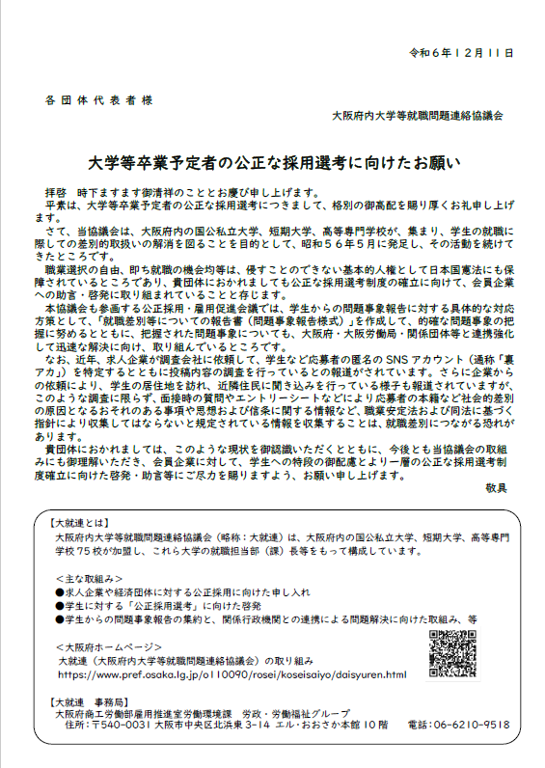
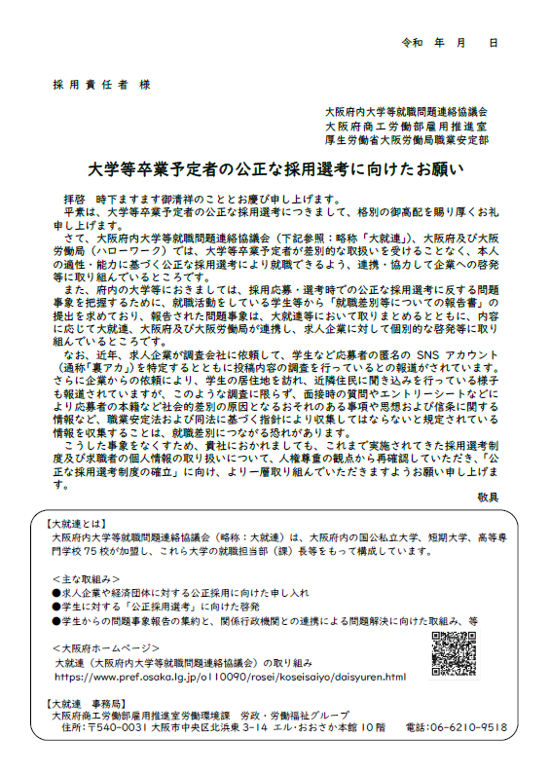

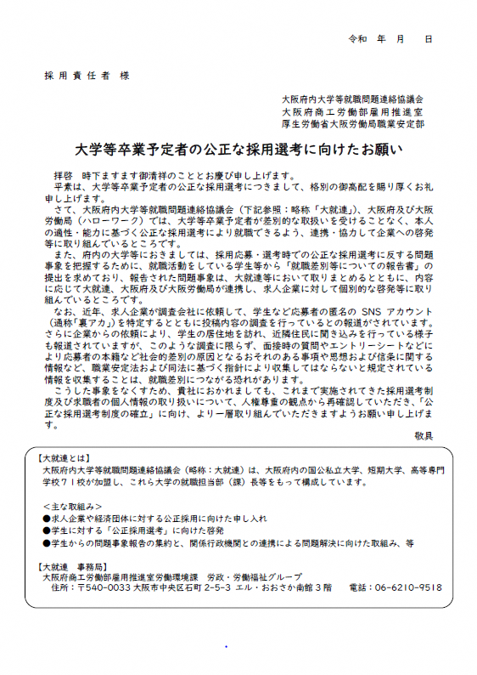

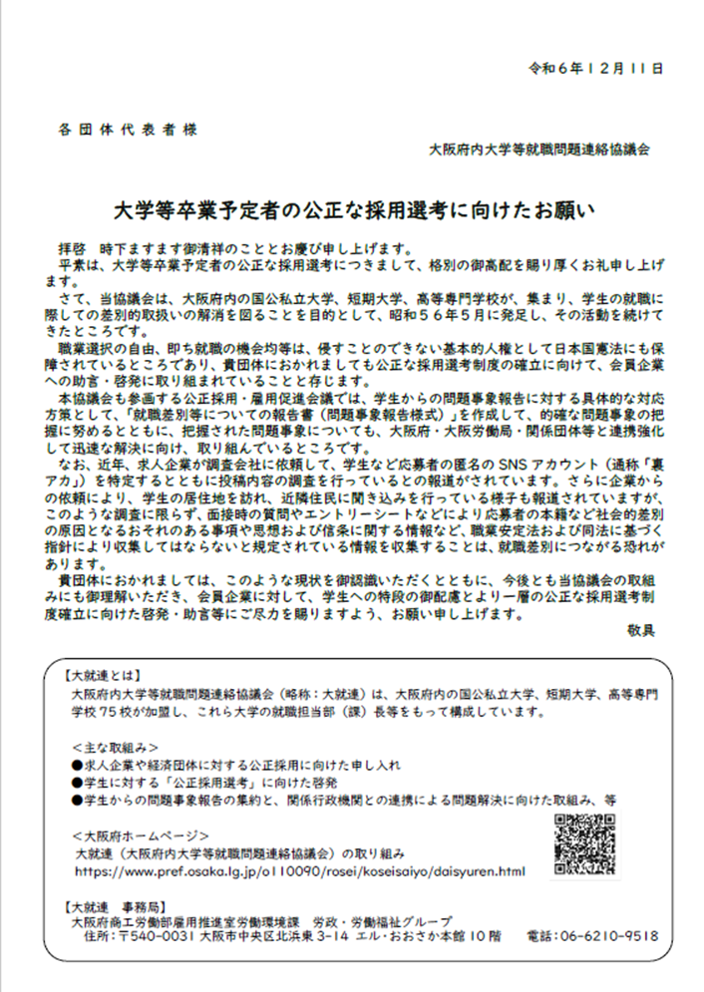

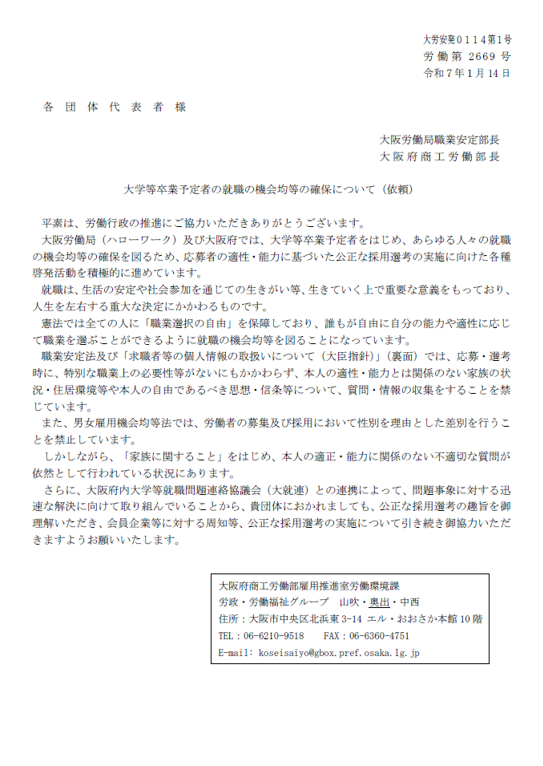

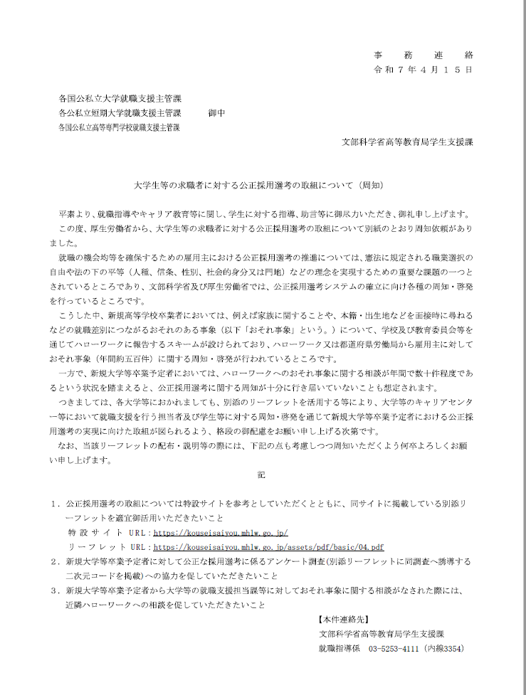
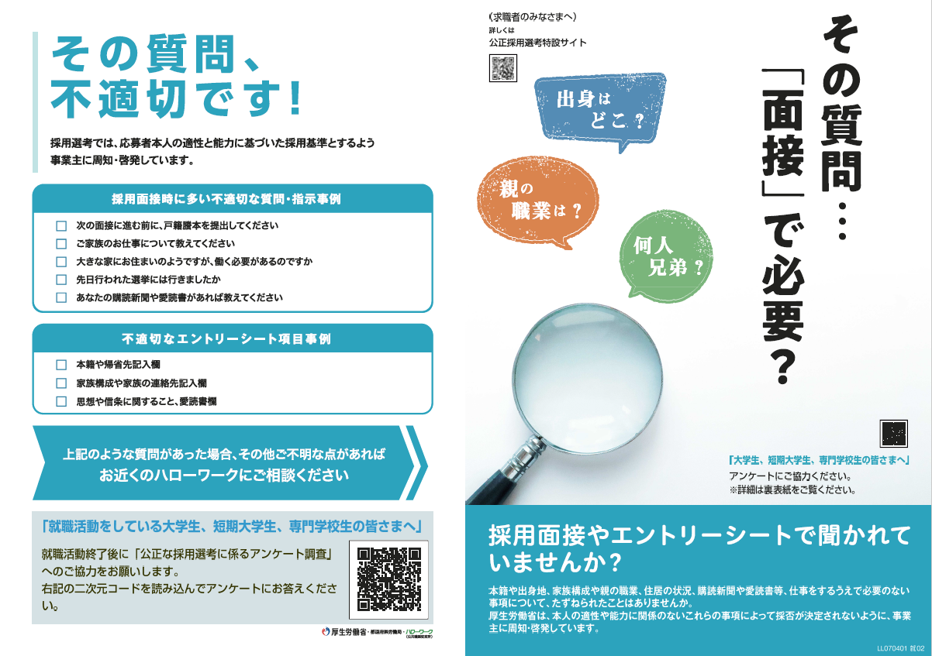
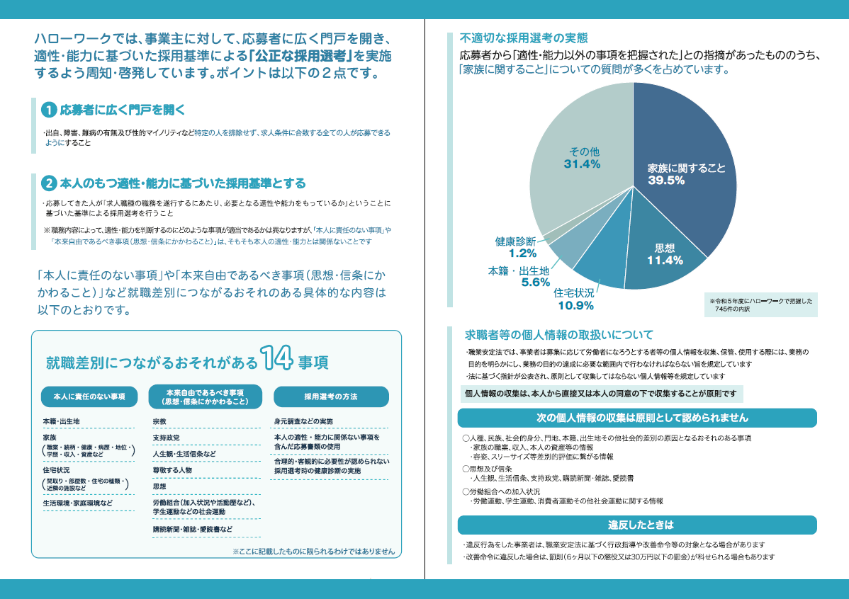
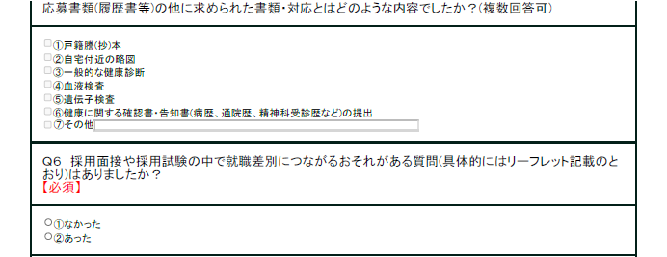
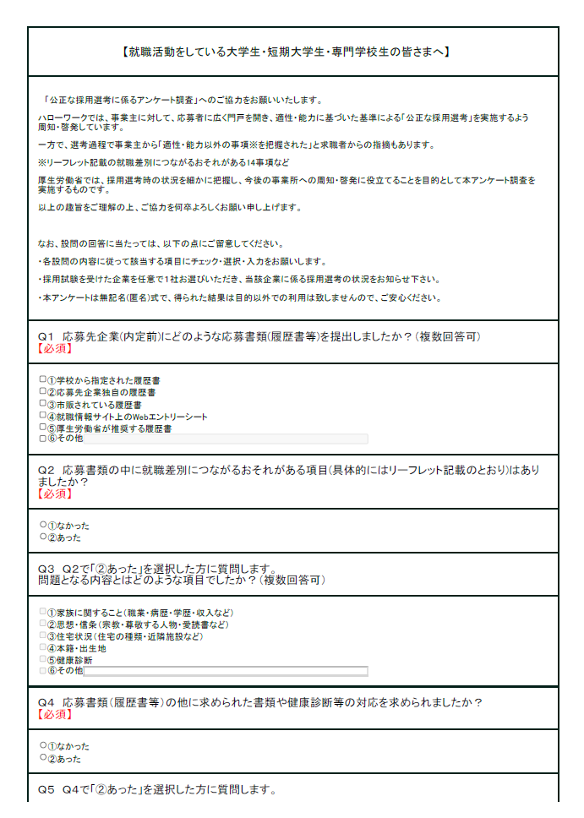
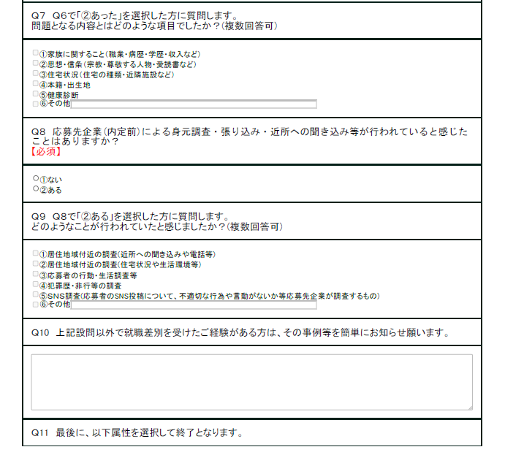

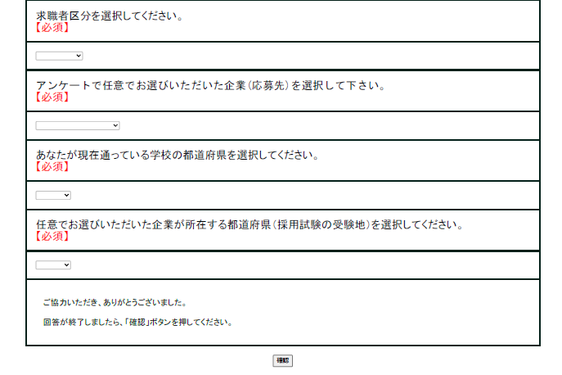

大学、短期大学及び高等専門学校卒業予定者の就職・採用活動について（通知）

24文科高第 649号
平成24年11月1日
各国公私立大学長 殿
各国公私立短期大学長 殿
各国公私立高等専門学校長 殿

文部科学大臣政務官 村井 宗明
（印影印刷）

標記のことについて、大学側において「大学、短期大学及び高等専門学校卒業・修了予定者に係る就職について（申合せ）」（別紙1。以下「申合せ」という。）が定められました。一方、企業側において「採用選考に関する企業の倫理憲章」（別紙2。以下「倫理憲章」という。）が定められており、これらについて、双方がそれぞれ尊重に努めることが就職採用情報交換連絡会議において確認されました。（別紙3）
また、大学側から企業側に対し、採用活動に当たって、特に理解を求める事柄について「大学、短期大学及び高等専門学校卒業・修了予定者に係る就職に関する要請」（別紙4。以下「要請」という。）を行うこととされました。
ついては、これらの趣旨及び平成24年6月にまとめられた「若者雇用戦略」や「グローバル人材育成戦略」を踏まえ、大学等の卒業・修了予定者の就職・採用活動の秩序の確立、正常な学校教育と学生の学修環境の確保及び学生の就職機会の均等を期するとともに、就職・採用活動が早期化することなく、学生が自己の能力、適性に応じて適切に職業を選択できるよう、下記の事項に御留意の上、学生に対する就職指導の一層の充実、強化をお願いします。

記

１．大学側の「申合せ」及び企業側の「倫理憲章」等の趣旨や内容について、教職員はもとより学生（大学院生も含む。以下同様。）に対しても、研修やガイダンスの場など様々な機会や方法を通じて、周知徹底するとともに、その趣旨を踏まえ、企業へ必要な働きかけを行う等十全の措置をとること。

２.大学側の「申合せ」及び「要請」において、本人の資質、能力に関係のない形式的理由による差別を受けることのないよう、学生の応募書類については、大学等指定書類とするよう企業側に要請することとされているが、大学等指定書類のうち、履歴書及び自己紹介書については、正課外の多様な活動状況などを記載する欄を設けるなど、必要に応じ工夫を行うこと。

３.企業規模志向や職業志向のミスマッチの解消を含めた職業観・勤労観を醸成するため、インターンシップを積極的に実施するなど、学生の社会的・職業的自立に向けて、入学から卒業までの間を通じた全学的かつ体系的な指導等を実施すること。

４.採用内定については、企業等の意思表示が文書によらない等不明確な場合には、採用内定をめぐるトラブルが生じる恐れがあるので、適切な指導等を行うよう努めること。

５.在学生や卒業・修了の際、未就職や非正規雇用となった既卒者等に対し、可能な限り、就職情報の提供や就職相談等の支援を行うよう努めること。
（具体的内容）
•職業安定法第33条の2の規定に基づき、大学等における就職業務担当者の明確化を図るなど、職業紹介体制を整備すること。また、きめ細やかな学生への就職支援に取り組めるよう、教員を含め全学的な就職指導体制の整備に努めること。
•学校の相談・支援機能を強化するため、大学内への就職相談員の継続的な配置に努めること。
•必要に応じて、ハローワークやジョブカフェなどの外部関係機関との連携を図ること。また、外国人留学生への就職指導に当たっては、外国人雇用サービスセンターとの連携も図ること。
•在学生や進路未決定の卒業者等に対する就職支援として、地域若者サポートステーション（ニート等の若者を対象に、地域の若者支援機関等と連携して、職業的自立支援を行う拠点施設）との連携を図ること。
•学生・企業双方にとって効率的で納得性の高いマッチングの仕組みを構築するため、学部・分野別の就職実績等の積極的な公開に取り組むこと。
•留学して帰国した学生が困らないよう日本への帰国後の就職関連情報について、効果的な情報提供を行うこと。
•就職活動に対する学生の保護者の理解も重要であることから、保護者向けの就職活動に関する説明会やセミナー等の取組を実施するよう努めること。

（別紙）

令和７年３月 21 日
就 職 問 題 懇 談 会

令和８年度大学、短期大学及び高等専門学校卒業・修了予定者に係る就職について
（申合せ）

大学、短期大学及び高等専門学校（以下、「大学等」という。）は、経済・社会構造が大きく変化している状況の中で、未来を担い拓く学生に高い学力と豊かな人間性を身につけさせた上で、社会に送り出す社会的使命を負っている。その責務を果たすためには、学校教育の充実と学生の学修環境を確保することが不可欠である。
その理念の下、国公私立の大学等で構成する就職問題懇談会は、就職・採用活動が多様化している中で、学生が自己の能力や適性に応じて適切に職業を選択できるようにするための検討を行い、政府に対し就職問題懇談会としての考えを伝え、令和６年 12 月に政府が公表した「2026 年度卒業・修了予定者の就職・採用活動日程に関する考え方」にも反映された。
このような流れを踏まえ、就職問題懇談会では、令和８年度の大学等卒業・修了予定者に係る就職・採用活動に関し各大学等が取り組む事項について下記のとおり申し合わせを定めた。
この申合せを行うに当たり、各大学等においては、全教職員が協力し、全学的にこれを実行するよう努める。
なお、就職活動の秩序維持に関して、各大学等が取り組むだけでなく、就職問題懇談会としても企業及び求人広告会社やその他就職支援サービス会社等に対し協力要請を行う。

記

１．各大学等は、就職・採用選考活動に関する本申合せの大きな目的が、我が国の持続的な発展の基盤となる人材育成という視野に立ち、学生の学修時間の確保や留学などの多様な経験を得る機会の確保など、学生の学修環境の整備であることを再度認識する。その上で、各大学等は、学事暦に十分に配慮し、以下の就職・採用選考活動日程を遵守するとともに、企業等に対して、その遵守を要請する。
なお、海外留学や教育実習に取り組む学生も考慮して、多様性に配慮した広報活動及び採用選考活動を実施することを企業等に要請する。
また、卒業・修了後であっても新卒採用に応募を可能とすることも要請する。
［就職・採用選考活動日程］
Ⅰ．内容
下記の就職・採用活動日程ルールを原則とする。
・広報活動開始ⅰ ： 卒業・修了年度に入る直前の３月１日以降
（ここでいう広報活動とは、採用を目的として、業界情報、企業情報、新卒求人情報などを学生に対して広く発信していく活動を指す）
・採用選考活動開始ⅱ ： 卒業・修了年度の６月１日以降
・正式な内定日 ： 卒業・修了年度の１０月１日以降
それに加えて、以下のⅡ．の人材については、
(i) 卒業・修了年度に入る直前の春休み以降のタイミングで、産学協議会が令和４年４月にまとめた学生のキャリア形成支援活動（４類型）のタイプ３ⅲのうち専門活用型インターンシップを活用すること、かつ
(ii) インターンシップ後の採用選考を経ることにより、６月の採用選考開始時期にとらわれないこととする。
Ⅱ．対象
対象となる人材については、タイプ３のうち専門活用型インターンシップを通じて判断される者とする。

２．各大学等は、就職・採用選考活動に関し、学生に対して、関連情報の周知や情報提供に努めるとともに、個別の相談や指導等を行い、企業等に具体的な対応を要請する必要がないか確認するなど、きめ細かな支援を行う。

３．各大学等は、採用選考において学生の留学経験を含めた学修成果や学業への取組状況を適切に評価するよう企業等に要請するとともに、学生が自らの学修成果等を企業等に対して容易に説明できるよう、企業等において適切な評価に資する情報・資料を、積極的に提供するように努める。

４．各大学等は、インターンシップを始めとする学生のキャリア形成支援に係る取組の本来の趣旨に鑑み、その教育的効果を高めることに努める。特に、インターンシップ実施に当たって要件が定められていることを踏まえ、「企業説明会」等を「ワンデーインターンシップ」などと称して実施することがないよう留意する。なお、一定の要件を満たしたインターンシップで取得した学生情報は、原則として広報活動・採用選考活動開始以降に使用できるが、それ以外は使用できないことを企業等に要請する。なお、令和７年度以降の卒業・修了予定者に関しては、タイプ３のうち専門活用型（２週間以上）かつ卒業・修了年度に入る直前の春休み以降に実施されるインターンシップを通じて高い専門的知識や能力を有すると判断された場合については、例外的な取扱いとなる場合があることに留意する。

５．各大学等は、学生が求人広告会社やその他就職支援サービス会社を利用するに当たっては、新卒採用サービスの多様化に伴い、学生がその特徴を十分に理解した上で、業界・企業の十分な研究を通じて、適切な利用方法により、進路を検討するよう学生へ周知・指導する。なお、就職・採用選考活動の早期化を増長させないよう、学内での案内にも十分に留意する。

具体的取組
１． 就職・採用選考活動の円滑な実施
（１）就職・採用選考活動日程に関する留意事項
大学等は、就職・採用選考活動の日程及びそれに付随して実施される「企業説明会」、「学校推薦」、「正式内定開始日」について、以下の取扱いを遵守する。
① 「企業説明会」の取扱い
企業等が採用を目的として、事前に採用予定数や選考日程などの採用情報を広く学生に発信する「企業説明会」に対する会場提供や協力については、卒業・修了前年度３月１日以降とする。また、「ワンデーインターンシップ」などと称して、就業体験を伴わず、実態として特定の企業等の説明にとどまるプログラムとならないように留意する。
② 学校推薦の取扱い
学校推薦は、卒業・修了年度の６月１日以降とする。
③ 正式内定に至るまでの対応
学生が正式内定に至るまで、いたずらに複数の内々定を保有した状態を継続することがないよう誠意ある対応に努めることを指導するとともに、９月３０日以前の内々定は学生を拘束するものではない旨を周知徹底する。
（２）学生への周知・情報提供
① 就職・採用選考活動に関して注意すべき点の十分な周知
各大学等は、学生が混乱することのないよう、就職・採用選考活動の時期等について、その趣旨を含めて、学生に対して十分に周知する。特に、採用選考活動が授業期間と重複するスケジュールであることを踏まえ、学生個々の学業と採用選考関係の日程が重複する場合には、採用選考関係の日程調整に関して企業等に相談することが可能であることを周知・指導する。
② 留学や教育実習等を希望する学生への周知
各大学等は、留学や教育実習等を検討している学生には、企業等が様々な募集機会を設けることについて、積極的に検討するよう依頼しているとともに、そうした機会を提供している場合には、企業等が情報発信するよう求めていること等を周知
・指導する。
③ 就職関連情報の積極的な提供
学生が進路選択する際の検討に資するため、各大学等は、特定の企業等に偏らない様々な企業等に関する情報や、学部・分野別の就職実績等に関する情報の積極的な提供に努める。また、海外への留学や外国人留学生の受入れを積極的に進めている大学等は、日本人海外留学者ⅳや外国人留学生に対し、企業等での採用に関する情報をインターネットなどの多様な通信手段も活用して積極的に提供し、就職活動において不利にならないよう配慮する。

（３）学修成果等に関する情報の提供
各大学等は、学生の卒業・修了前年度までの留学経験を含めた学修成果や学業への取組状況を学生が企業等に対して容易に説明ができるよう、企業等にとって確認・閲覧しやすい形（例えばｅポートフォリオやディプロマ・サプリメント等）で提供するなど、学修成果等の適切な評価に資する情報・資料の提供に取り組む。

（４）相談体制の充実
就職活動中の学生には、企業等からなかなか内々定がもらえないといったことや、企業等の職員からのハラスメントなど、あってはならないことが過去に起こっていることから、ガイダンスなどを通じてあらかじめ学生に注意喚起するとともに、これらに学生が巻き込まれた場合に適切な対応ができるよう、既存の就職支援窓口の充実や学生支援担当者の意識啓発を進める。

（５）障害のある学生への対応
各大学等は、障害のある学生に対して、福祉的支援も含めた就職における多数の選択肢の存在や社会資源に関する情報を効果的に収集・提供するとともに、企業や学外機関と連携し、就職先の開拓や障害学生向け求人情報の提供などの募集及び採用に関する情報を積極的に提供する。また、スムーズな就職活動の実施につなげるため、障害学生支援の担当部署とキャリアセンター等が有機的に連携することが望まれる。

２．就職・採用選考活動の公平・公正の確保について

（１）インターンシップに係る大学の関与と学生への周知
インターンシップとは、「インターンシップを始めとする学生のキャリア形成支援に係る取組の推進に当たっての基本的考え方」（以下、「三省合意」という。）では「学生がその仕事に就く能力が自らに備わっているかどうか（自らがその仕事で通用するかどうか）を見極めることを目的に、自らの専攻を含む関心分野や、将来のキャリアに関連した就業体験（企業の実務を経験すること）を行う活動（但し、学生の学修段階に応じて具体的内容は異なる）」とされていることから、大学等の教育・学生のインターンシップを始めとするキャリア形成支援の一環として、各大学等が積極的に関与する。各大学等が実施に関わる場合は「三省合意」を踏まえⅴ、適切な実施を徹底する。
学生に対しては、インターンシップは原則として就職・採用選考活動そのものではないということを周知する。また、「ワンデーインターンシップ」などと称して、実質的に就業体験を伴わず業務説明の場となっているものについては、インターンシップではない旨を周知する。
加えて、実質的に業務説明の場となっているインターンシップと称するものへの参加を理由に授業等を欠席することは認めないことが望ましい。

（２）企業がインターンシップ等で取得した学生情報の取扱い
各大学等は、企業等が一定の要件を満たしたインターンシップで取得した学生情報を、原則として３月以降は広報活動に、６月以降は採用選考活動に使用できることを周知する。その際、企業等が一定の要件を満たしていないにもかかわらず「インターンシップ」と称したプログラムを実施し、取得した学生情報を広報活動・採用選考活動に使用しようとしていないか等について留意する。また、卒業・修了年度に入る直前の春休み以降に実施されるタイプ３の専門活用型インターンシップについては、取得した学生情報を例外的に３月以降の採用選考活動に使用できることに留意する。
なお、広報活動・採用選考活動の開始期日以降に実施されるインターンシップを始めとするキャリア形成支援に係る取組で、あらかじめ広報活動・採用選考活動の趣旨を含むことが示されている場合は、この限りではない。

３．その他の事項について

（１）求人広告会社やその他就職支援サービス会社の利用
各大学等は、学生が求人広告会社やその他就職支援サービス会社を利用した就職活動を行う際には、それらが本申合せを遵守したサービスであることを確認するとともに、学生がそれぞれのサービスの特徴を十分に理解した上で利用するように指導し、学生が学業と就職活動を両立できる環境の確保に努める。なお、就職・採用選考活動の早期化を増長させないよう、学内での案内にも十分に留意する。

（２）各大学等における職員採用の対応
企業等への就職・採用選考活動のみならず、各大学等における職員採用においても、本申合せを踏まえた対応を行う。

（３）本申合せの周知と対応
各大学等は、本申合せの内容について、学内の教職員はもとより、学生への周知徹底を図り、学生に不安と混乱が生じないよう適切に対応する。
また、我が国の持続的な発展の基盤となる人材育成という視野に立ち、企業等に対しても、本申合せの内容の周知を図る。各大学等による企業等への直接的な要請は本申合せの趣旨の理解促進に極めて重要であるため、各大学等は主体的に上記に取り組み、一層の周知徹底に努める。
本申合せの内容に関して、企業等や求人広告会社やその他就職支援サービス会社等において不適切な取組が行われていることを各大学等が確認した場合には、必要に応じて、各大学等において、今後の学生に対する指導等の際に、当該企業等に関する情報として共有する。
さらに、悪質と思われる事案については、各大学や関係団体、就職問題懇談会等において情報共有し、課題として検討することなどを通じて、大学等全体として、学生の学修環境の確保と就職活動の秩序維持に努める。

（用語解説）
ⅰ 広報活動とは、採用を目的として、業界情報、企業情報、新卒求人情報などを学生に対して広く発信していく活動を指す。
開始期日の起点は、自社の採用サイトあるいは求人広告会社やその他就職支援サービス
会社の運営するサイト等で学生の登録を受け付けるプレエントリーの開始時点（令和８年度卒業・修了予定者は令和８年３月１日）とする。
また、会社説明会などのように、学生が自主的に参加又は不参加を決定することができるイベントは、その後の選考活動に影響しない旨を明示するとともに、学事日程に十分配慮すること。
開始期日前は、ホームページにおける文字や写真、動画などを活用した情報発信、文書や冊子等の文字情報によるＰＲなど、不特定多数に向けた情報発信にとどめ、学生情報の取得や学生情報を活用した活動は行わないこと。
（広報活動日程を事前に公表することは差し支えない。）
なお、求人広告会社やその他就職支援サービス会社は、開始期日の前後を問わず大学の授業・試験期間を十分に配慮したサイト等の運営に留意すること。
求人広告会社やその他就職支援サービス会社とは、従来の就職情報会社のみならず、学生の就職支援サービスに関わるすべての民間企業・団体を指す。
ⅱ 採用選考活動とは、一定の基準に照らして学生を選抜することを目的とした活動を指す。具体的には、選考の意思をもって学生の順位付け又は選抜を行うもの、あるいは、当該活動に参加しないと選考のための次のステップに進めないものであり、こうした活動のうち、時間と場所を特定して行う面接や試験などの活動を指す。
ⅲ タイプ３とは、キャリア形成支援の４つのタイプのうちの一つ。
・タイプ１（オープン・カンパニー）：主に企業・就職情報会社や大学キャリアセンター等が主催するイベント・説明会を想定。
・タイプ２（キャリア教育）：主に企業が CSR として実施するプログラムや、大学等が主導する授業・産学協働プログラム（正課・正課外を問わない）を想定。
・タイプ３（汎用的能力活用型インターンシップ、専門活用型インターンシップ）：主に企業単独、大学等が企業あるいは地域コンソーシアムと連携して実施する、適性・汎用的能力ないしは専門性を重視したプログラムを想定。
・タイプ４（高度専門型インターンシップ）：文部科学省を中心に試行的に実施している「ジョブ型研究インターンシップ」や、「採用と大学教育の未来に関する産学協議会」で検討している「高度な専門性を重視した修士課程学生向けインターンシップ」が該当。
このうち、(a)就業体験要件、(b)指導要件、(c)実施期間要件、(d)実施時期要件、(e)情報開示要件の５つを満たすタイプ３及びタイプ４のみをインターンシップと称することとし、令和６年度の卒業・修了予定者から当該インターンシップで得られた学生情報の活用が可能とされた。
ⅳ 令和８年度卒業・修了予定者のうち、留学期間が就職・採用選考活動の日程と重複する者など。
ⅴ 令和４年４月に一般社団法人日本経済団体連合会と大学関係団体等の代表者により構成される「採用と大学教育の未来に関する産学協議会」において「学生のキャリア形成支援に係る産学協働の取組み」が４つの類型に整理されたことを踏まえ、令和４年６月に政府の「三省合意」が改正され、インターンシップの定義の見直しが行われている。
https://www.mext.go.jp/a_menu/koutou/sangaku2/20220610-mxt_ope01_01.pdf

（別紙）
令和７年３月 21 日
就 職 問 題 懇 談 会

令和８年度大学、短期大学及び高等専門学校卒業・修了予定者に係る就職について
（企業等への要請）

就職問題懇談会は、我が国の持続的な発展の基盤となる人材育成という視野に立ち、未来を担い拓く学生が大学等において学問をしっかりと修めることが、社会や企業等にとっても重要であり、企業等が学生に対する採用活動について共通認識を持つことが不可欠であると考える。このため、学生が安心して学業に専念でき、かつ、企業等が学修成果を適切に評価できるよう、学修環境の確保を前提とした採用選考活動を実施していただきたく、以下の点を要請する。

（１）就職・採用選考活動開始時期の遵守
大学等の学事暦に十分配慮し、以下の就職・採用選考活動日程を遵守すること。
［就職・採用選考活動日程］
Ⅰ．内容
下記の就職・採用日程を原則とする。
・広報活動開始ⅰ ： 卒業・修了年度に入る直前の３月１日以降
（ここでいう広報活動とは、採用を目的として、業界情報、企業情報、新卒求人情報などを学生に対して広く発信していく活動を指す）
・採用選考活動開始ⅱ ： 卒業・修了年度の６月１日以降
・正式な内定日 ： 卒業・修了年度の１０月１日以降
それに加えて、以下のⅡ．の人材については、
(i) 卒業・修了年度に入る直前の春休み以降のタイミングで、産学協議会が令和４年４月にまとめた タイプ３ⅲのうち専門活用型インターンシップを活用すること、かつ
(ii) インターンシップ後の採用選考を経ることにより、６月の採用選考開始時期にとらわれないこととする。

Ⅱ．対象
対象となる人材については、タイプ３のうち専門活用型インターンシップを通じて判断される者とする 。

Ⅲ．留意事項
Ⅰ及びⅡの実施に当たっては、
（ａ）透明性確保のため、Ⅱ．の人材を求めるためにインターンシップを実施する企業は、以下の内容を含む事項をＨＰ等で公表する。
１）産学協議会(令和４年４月))に準拠したタイプ３のインターンシップの情報開示要件
a.プログラムの趣旨(目的)
b.実施時期・期間、場所、募集人数、選抜方法、無給/有給等
c.就業体験の内容（受入れ職場に関する情報を含む）
d.就業体験を行う際に必要な能力
e.インターンシップにおけるフィードバック
f.採用活動開始以降に限り、インターンシップを通じて取得した学生情報を活用する旨（活用内容の記載は任意）
注）ここでいう「採用活動開始」の時期については、専門活用型インターンシップの実施により６月より前に採用選考を開始する場合には、その時からとする。
g.当該年度のインターンシップ実施計画（時期・回数・規模等）
h.インターンシップに係る実績概要（過去２～３年程度）
i.採用選考活動等の実績概要

２）その他の開示要件
j.就業体験を行う際に学生に求める大学における学修成果水準（GPA 等）
k.就業体験を行う際に学生に求める専門的能力
l.参考情報として、新卒一括採用に係る採用計画（採用人数等）
（ｂ）多様な人材の活躍を促すため、実施企業は、新卒学生のみならず、博士課程学生、既卒学生、海外からの日本人及び外国人留学生など多様な人材にも、同様のインターンシップ、採用選考の機会を設ける。
（ｃ）実施企業は、学生の専門性や能力に応じ、就業後におけるその学生のキャリアパスが適切に形成されることに配慮して、採用を行う。

学生の採用選考に当たり、求人広告会社やその他就職支援サービス会社を利用する際も、本要請を遵守したサービスであることを確認した上で利用すること。
また、採用選考活動開始前の早期の段階で採用の内々定を出すことや、「早期選考」等と称して採用選考活動開始前に採用選考活動を実施することは学生の学修環境に強い影響を及ぼすこととなるので、実施しないこと。
なお、海外留学する学生もいることから、上記の就職・採用選考開始時期以降に長期にわたって積極的に広報活動及び採用選考活動を実施するとともに、卒業・修了した学生に対しても同様の活動を行うこと。

（２）採用選考活動における学業成果等の評価
卒業・修了前年度までの学修成果や学業への取組状況を表す書類(例えば成績証明書や履修履歴等)を選考の早期の段階で取得したり、学生が提出する学修成果等に関する資料（例えばｅポートフォリオやディプロマ・サプリメント等）を採用面接等において積極的に活用することにより、留学経験を含む学生の学修成果等を適切に評価すること。

（３）学生の学業等への配慮
就職活動が一部で早期化、長期化し、学生が本分である学修時間等を確保しながら安心して就職活動に取り組める環境を損なう事象が生じていることから、学生の学業の妨げとなるような採用選考活動を実施しないこと。企業等が学期期間中に採用選考活動を実施する場合には、以下の点に配慮すること。
① 授業、試験、留学、教育実習等と採用選考活動が重複しないかあらかじめ学生に確認し、必要に応じて個別的な採用選考日時の変更など必要な対応を明示的に行うこと。また、土日祝日や平日の夕方を活用するほかインターネットなどの多様な通信手段も取り入れるなど、学生の学修環境を損なうことのないよう極力柔軟に対応すること。
② 大学等の所在地や学生の居住地が遠方である場合などには、多様な通信手段を活用して採用選考活動を行うなど、採用選考において不利とならないよう配慮すること。
多様な通信手段を活用した採用選考活動を行う際には、学生の通信環境を考慮した対応として、通信環境が整わない学生が不利益を被らないよう配慮し、音声・映像が途切れた場合の対応をあらかじめ明示すること。また、学生が準備する時間を確保するため、通信手法について余裕をもって連絡すること。

（４）多様な学生への選考機会の提供
国際的な人材獲得競争が展開される中で、日本人海外留学者ⅳや外国人留学生が、就職活動で不利になるとの認識が生じないよう、日本人海外留学者や外国人留学生のみを対象とする採用選考等の取組を各企業等の必要に応じて行い、取組を行っている企業等は、様々な募集の機会についてインターネットなどの多様な通信手段も活用して積極的に周知・広報すること。
また、障害のある学生の就職希望者数が増加する中で、障害のある学生が就職活動で不当な差別的取扱いとならないよう、大学等と連携して障害学生向け求人情報を提供する等、募集及び採用に関する情報の公表を積極的に行うとともに、障害者の雇用の促進等に関する法律の趣旨等を踏まえ、障害のある学生からの申出により、過重な負担にならない範囲で障害の特性に配慮した必要な措置を講じる等、適切に対応すること。

（５）雇用機会均等、職業選択の自由を妨げる行為等の抑制、公平・公正な採用の徹底
労働施策総合推進法、男女雇用機会均等法、同法指針の趣旨等にのっとって採用選考活動を行うこと。特に、総合職採用における女子学生や、前述の障害のある学生への配慮、あるいは学生が持つ多様性の尊重など、適切に対応すること。
また、必要な人材確保に熱心になるあまり、例えば
① 正式内定開始日前に内定承諾書、誓約書をはじめとした内定受諾の意思確認書類の提出要求
② ６月１日以降の採用選考時期に学生を長時間拘束するような選考会、研修及び行事等の実施
③ 自社の内(々)定と引換えに、他社への就職活動を取りやめるよう強要すること
④ 自由応募型の採用選考において、内(々)定と引換えに大学等あるいは大学教員等からの推薦状の提出を求めること
⑤ 業務性が強い研修について、内定や内々定を辞退した場合に研修費用の返還を求めること。
など、学生の職業選択の自由を妨げる行為や、学生の意思に反して就職活動の終了を強要するようなハラスメント的な行為（いわゆる「オワハラ」）は厳に慎むこと。また、その実効性を担保するため、学生が相談できる窓口を設けるなど学生からの苦情・相談を迅速、適切に処理するための体制の整備及び改善向上に努めること。
加えて、採用選考活動に携わる人事担当者等が、就職をしたいという学生の弱みに付け込んで、性的な言動や人権を侵害するような行為をすることがないよう、当該人事担当者等への適切な事前指導・教育を行うこと。
また、採用選考活動等で差別的な取扱いが行われないよう、学生に対して、就職差別につながる恐れのある項目を含む「会社指定書類（エントリーシート等を含む）」、「戸籍謄（抄）本」、「住民票」等の提出を求めないこと。面接においても同様に就職差別につながる恐れのある内容の質問等をしないこと。
さらに、就職活動において書類を徴収するに際しては、学生の個人情報の取扱い等に留意し、第三者に提供すること等を想定しているのであれば、その使途を明確に事前周知し、学生が同意したくない場合には拒否できるような仕組みを設けるとともに、あらかじめ示された必要書類以外のものを選考の最終段階や内々定後に求めることがないように、必要書類を含む採用選考情報をあらかじめ明示すること。

（６）インターンシップ等の適切な実施
インターンシップとは、「インターンシップを始めとする学生のキャリア形成支援に係る取組の推進に当たっての基本的考え方」（以下、「三省合意」という。）では「学生がその仕事に就く能力が自らに備わっているかどうか（自らがその仕事で通用するかどうか）を見極めることを目的に、自らの専攻を含む関心分野や、将来のキャリアに関連した就業体験（企業の実務を経験すること）を行う活動（但し、学生の学修段階に応じて具体的内容は異なる）」とされており、その実施に当たっては、「三省合意」を踏まえⅴ、適切に実施すること。
インターンシップ等の実施に当たり、特に以下の点について留意すること。
① インターンシップ等は原則として、広報活動や採用選考活動そのものではない。令和５年度以降に実施するインターンシップには、就業体験要件や指導要件等、一定の要件が定められていることから、既存のプログラムが要件を満たしているかを確認するとともに、要件を満たさない場合には「インターンシップ」と称して実施することは厳に慎むこと。特に、実質的に就業体験を伴わず業務説明の場となっている「ワンデーインターンシップ」などと称した行事は、就業体験要件や実施期間要件を満たしていないことが明らかであるため、見直しを図ること。
また、インターンシップ等に参加する学生を求人広告会社やその他就職支援サービス会社を利用して公募する際は、本要請を遵守したサービスであることを確認した上で利用すること。
② インターンシップを始めとする学生のキャリア形成支援に係る取組の教育的効果を高めるため、大学等との連携の下実施すること。
③ 学生の学業を妨げることがないようインターンシップ等の実施時期に十分配慮し、原則として長期休暇の活用など学事日程に十分配慮して実施すること。ただし、大学の正規の教育課程としてのインターンシップはこの限りではない。
④ 一定の要件を満たしたインターンシップで取得した学生の個人情報は、原則として、３月以降は広報活動に、６月以降は採用選考活動に使用できる。なお、令和８年度卒業・修了予定者を対象とし、広報活動・採用選考活動の開始期日以降に実施されるインターンシップを始めとする学生のキャリア形成支援に係る取組で、あらかじめ広報活動・採用選考活動の趣旨を含むことが示されている場合には、この限りではない。
⑤ また、令和７年度以降の卒業・修了予定者を対象とし、卒業・修了年次に入る直前の春休み以降に実施されるタイプ３の専門活用型インターンシップについては、取得した学生情報を例外的に３月以降の採用選考活動に使用できることに留意する。

（７）学生の健康状態への配慮
採用選考活動の実施時期が梅雨や夏季に当たるため、学生のクールビズ等の取扱いを明示することで、学生の健康面に配慮すること。

（８）卒業・修了後３年以内の既卒者の取扱い
個々の学生の置かれた状況は様々であるため、意欲や能力を有する若者に応募の機会を広く提供する観点から、「若者雇用促進法」に基づく指針ⅵの趣旨を踏まえつつ、自社の実情や採用方針にのっとって、大学等の卒業・修了者が、卒業・修了後少なくとも３年間は新規卒業・修了予定者の採用枠に応募できるような募集条件を設定するなど、適切な対応に努めること。

（９）本要請の周知と対応
企業及び経済団体・業界団体等においても、本要請の周知・理解の促進と、それを踏まえた適切な採用選考活動の実施に努めること。

（用語解説）
ⅰ広報活動とは、採用を目的として、業界情報、企業情報、新卒求人情報などを学生に対して広く発信していく活動を指す。
開始期日の起点は、自社の採用サイトあるいは求人広告会社やその他就職支援サービス会社の運営するサイト等で学生の登録を受け付けるプレエントリーの開始時点（令和８度卒業・修了予定者は令和８年３月１日）とする。
また、会社説明会などのように、学生が自主的に参加又は不参加を決定することができるイベントは、その後の選考活動に影響しない旨を明示するとともに、学事日程に十分配慮すること。
開始期日前は、ホームページにおける文字や写真、動画などを活用した情報発信、文書や冊子等の文字情報によるＰＲなど、不特定多数に向けた情報発信にとどめ、学生情報の取得や学生情報を活用した活動は行わないこと。
（広報活動日程を事前に公表することは差し支えない。）
なお、求人広告会社やその他就職支援サービス会社は、開始期日の前後を問わず大学の授業・試験期間を十分に配慮したサイト等の運営に留意すること。
求人広告会社やその他就職支援サービス会社とは、従来の就職情報会社のみならず、学生の就職支援サービスに関わるすべての民間企業・団体を指す。
ⅱ 採用選考活動とは、一定の基準に照らして学生を選抜することを目的とした活動を指す。具体的には、選考の意思をもって学生の順位付け又は選抜を行うもの、あるいは、当該活動に参加しないと選考のための次のステップに進めないものであり、こうした活動のうち、時間と場所を特定して行う面接や試験などの活動を指す。
ⅲ タイプ３とはキャリア形成支援の４つのタイプのうちの一つ。
・タイプ１（オープン・カンパニー）：主に企業・就職情報会社や大学キャリアセンターが主催するイベント・説明会を想定。
・タイプ２（キャリア教育）：主に企業が CSR として実施するプログラムや、大学が主導する授業・産学協働プログラム（正課・正課外を問わない）を想定。
・タイプ３（汎用的能力活用型インターンシップ、専門活用型インターンシップ）：主に企業単独、大学が企業あるいは地域コンソーシアムと連携して実施する、適性・汎用的能力ないしは専門性を重視したプログラムを想定。
・タイプ4（高度専門型インターンシップ）:文部科学省を中心に試行的に実施している「ジョブ型研究インターンシップ」や、「採用と大学教育の未来に関する産学協議会」で検討している「高度な専門性を重視した修士課程学生向けインターンシップ」が該当。
このうち、(a)就業体験要件、(b)指導要件、(c)実施期間要件、(d)実施時期要件、(e)情報開示要件の５つを満たすタイプ３及びタイプ４のみをインターンシップと称することとし、令和６年度の卒業・修了予定者から当該インターンシップで得られた学生情報の活用が可能とされた。
ⅳ 令和８年度卒業・修了予定者のうち、留学期間が就職・採用選考活動の日程と重複する者など。
ⅴ 令和４年４月に一般社団法人日本経済団体連合会と大学関係団体等の代表者により構成される「採用と大学教育の未来に関する産学協議会」において「学生のキャリア形成支援に係る産学協働の取組み」が四つの類型に整理されたことを踏まえ、令和４年６月に政府の「三省合意」が改正され、インターンシップの定義の見直しが行われている。
https://www.mext.go.jp/a_menu/koutou/sangaku2/20220610-mxt_ope01_01.pdf
ⅵ 「青少年の雇用機会の確保及び職場への定着に関して事業主、特定地方公共団体、職業紹介事業者等その他の関係者が適切に対処するための指針」（平成 27 年厚生労働省告示第 406 号）

大学、短期大学及び高等専門学校卒業・修了予定者に係る就職に関する要請

平成24年11月1日

企業等代表者 各位
経済・業界団体代表者 各位

就職問題懇談会座長
濵口道成
（名古屋大学長）

国公私立の大学、短期大学及び高等専門学校（以下「大学等」という。）で構成する就職問題懇談会においては、大学等卒業・修了予定者の就職・採用活動の秩序を維持し、正常な学校教育と学生の学修環境を確保するとともに、学生が自己の能力や適性に応じて適切に職業を選択できるようにするため、次の通り要請いたします。

就職・採用活動の現状の再認識
わが国が平和で安定した社会を維持し、厳しい国際競争においてその地位を失することのないようにするために、学士力や社会人基礎力等を担保した豊かな人間性を有する人材を育成することは、我々教育機関に課せられた使命であると認識しています。
しかし、我々がこの使命を達成するために、学生に対し様々な教育指導を展開する一方で、現実には、採用活動の早期化・長期化により、学生が学業に専念できない等、学生生活や学事日程への影響が生じています。
また、中央教育審議会答申「新たな未来を築くための大学教育の質的転換に向けて」（平成24年8月28日)においても、学生が十分な学修時間を確保し、主体的に学修する力を確実に身につけさせるために、企業には、大学における学修を尊重する立場から、大学側との協議によって採用活動の開始時期を更に見直すなど、就職活動の早期化・長期化の是正を図ることが求められる、としています。

就職・採用活動の早期化・長期化がもたらす影響
大学等では、学生の基礎学力の低下が問題視される中、グローバルスタンダードに基づく知識基盤社会に向け、教育の質保証のため様々な改革をしており、その成果を期するためには学生の健全な学修環境の確保が不可欠となっています。
また、これまでも経済界からは、大学等に対し、十分な学力と国際性やコミュニケーション能力を修得したストレス耐性に優れた学生を育成されたい旨の要望が寄せられています。しかし、早期の就職・採用活動の影響から十分な学業の成果をあげられないばかりでなく、海外留学を躊躇したり、クラブ活動やボランティア活動等を途中で切り上げる学生が後を絶たないという実態は、一方的に学生のみを責めることはできません。本来ならば、大学等の正課教育とともに、課外活動等を含めた、在学期間を通じた貴重な体験からもたらされる人間的成長は、経済界がもっとも望むところではないかと考えます。
大学等における教育の到達点から見ると明らかに未成熟な学生を早々に就職・採用活動に導く行為は、事実上学生から学ぶ機会を奪い、大学等の教育の空洞化を引き起こすこととなり、ひいては人材育成における負のスパイラルを生み出すものと懸念します。このような営みを積み重ねることは、将来において国力を損なう重大な結果をもたらしてしまうという認識を、教育に携わる者と学生を人材として選考する者の立場を越えて、真摯に受け止めるべきです。

倫理憲章見直し内容の問題点
近時、各経済団体・業界団体が、採用活動のあり方について一定の方針等を提案されたことは歓迎いたしますが、その内容はいまだ、大学等の学事日程や学生の就職活動における問題点などに対し十分な配慮がなされていないところがあり、協議すべき課題が多く残されています。
とりわけ平成23年3月に公表された社団法人日本経済団体連合会（現：一般社団法人日本経済団体連合会）の「採用選考に関する企業の倫理憲章」（以下「倫理憲章」という。）に対しては、大学等としての問題点を指摘し、改善の検討を要請していたにもかかわらず、大学等と協議もなく平成24年7月に見直しを行わないことを表明したことは誠に残念でなりません。
また、現行の「倫理憲章」では「広報活動」を「選考活動」と区別し、その開始時期を12月1日以降としていますが、その内容はインターネット上で学生の登録を受け付けるプレエントリーを起点としており、我々が定義する「採用選考活動」が実質的に行われるものであると認識せざるを得ません。更に、倫理憲章の「広報活動」が本格化する時期が、大学等が実施する後期試験の日程に重なっていることも事実です。
一方で、倫理憲章の「広報活動」の徹底のために、各企業の12月1日より前の大学訪問をも制約されていますが、大学等のキャリア教育において、学生の産業や職業に関する理解を深める取組みの実効性を高めるためには、採用選考と直接結びつかない企業の協力も不可欠です。
また、倫理憲章における「選考活動」については、「採用選考に関する企業の倫理憲章の理解を深めるための参考資料」（平成23年3月15日社団法人日本経済団体連合会（現：一般社団法人日本経済団体連合会） 改定）（以下「倫理憲章参考資料」という。）において、「一定基準に達した学生を選抜することを目的とした活動」と定義し、従来通りの4月1日以降としていますが、「選考活動」を4月1日直後から開始した場合には、卒業・修了前年度における学業成績を踏まえた採用選考が困難となります。
倫理憲章について検証をしていただくことは重要ですが、今後とも大学等の意見を十分にお汲み取りいただき、就職・採用活動の改善に資する改定を切にお願いいたします。

あらためてのお願い
つきましては、上記事情をご賢察いただき、平成２４年度大学等卒業・修了予定者の採用活動にあたり、下記の事項についてあらためてご検討をお願いいたします。
あわせて学生の就職・採用活動の秩序を維持し、未来ある学生の将来を保障するため、新規学校卒業・修了者（以下「新卒者」という。）はもとより、新卒者に限定することなく、諸般の事情により就職未決定のまま卒業・修了した者の採用枠の拡大など積極的な採用に向けた特段のご配慮を引き続きお願いいたします。

記

１．採用活動の早期化・長期化の是正について
(1) 卒業・修了年次に達しない学生に対する「採用選考活動」を厳に慎み、それぞれの教育機関や分野等の学事日程に配慮したスケジュールとしていただきたいこと。
また、少なくとも卒業・修了前年度の学業成果（成績）を適切に評価した上で、採用選考を行っていただきたいこと。

(2) 「採用選考活動」は、卒業・修了年次の夏期休暇以降に行う等、大学等の教育活動に支障の生ずることのないように行われることが望まれること。
その際、大学等では概ね7月第2週から8月第1週において前期試験等を実施していること等に特段の配慮をいただきたいこと。

(3) 「採用広報活動」は、卒業・修了前年度の3月以降とし、「企業説明会」等の就職支援イベントについては、原則として休日又は長期休暇期間に行う等、大学等の教育活動を尊重していただきたいこと。
なお、これらに参加することが、採用選考につながるものではないことを学生に対してしっかりと明示していただきたいこと。特に近時、ソーシャルメディアを利用した活動が増加しているが、これについても、同様の慎重な配慮がなされるよう注意いただきたいこと。
また、一般的な「広報活動」については、時期を制約するものではありませんが、あくまでも学生の勤労観・職業観の育成を図るための情報提供であることを明確にし、後述する大学等のキャリア教育との連携に留意していただきたいこと。

（注）我々が定義する「採用選考活動」とは、プレエントリーやソーシャルメディアを活用した選考、エントリーシートによる選考、各種検査など実質的な採用選考につながる全活動を指し、倫理憲章参考資料において「一定の基準に達した学生を選抜することを目的とした活動」と定義されている「選考活動」とは異なります。
また、「採用広報活動」とは、説明会日程、採用予定数、選考スケジュールなど採用情報を広く学生等に発信することを目的として行われる活動を指します。
更に、「広報活動」とは、学生の業界研究や企業研究に資する一般的な企業情報や業界情報を提供することを目的として行われる活動を指します。

２．大学等のキャリア教育への協力について
(1) 学生の勤労観・職業観の育成や学修意欲の喚起を促すキャリア教育の観点から重要な意義を有するインターンシップについては、今後も積極的に受け入れていただきたいこと。
ただし、インターンシップは、あくまでも教育の一環として位置付けられた就業体験であり、採用選考と直結した取組みは、本来の趣旨にそぐわないものであることに留意していただきたいこと。

(2) 大学等のキャリア教育は、学生自らが視野を広げて進路を具体化し、社会的・職業的な自立をするために極めて重要ですので、大学等が取り組む「次代を創造する礎となる業界研究」については、厳に採用選考と結びつけることなく特段の配慮をもってご協力をいただきたいこと。

３．採用活動の公平・公正の確保について
(1) 学生の応募書類は、「大学等指定書類（『履歴書・写真・自己紹介書』、『成績証明書《卒業見込証明書を含む》』）」とし、就職差別につながる恐れのある項目を含む「会社指定書類」《エントリーシート等を含む》、「戸籍謄（抄）本」、「住民票」等の提出を求めないようにしていただきたいこと。

(2) 男女雇用機会均等法及びその指針の趣旨に則った採用活動を行っていただきたいこと。特に、総合職採用において女子学生への特段の配慮をいただきたいこと。

(3) 採用情報の提供にあたっては、求める人材の能力や資質を大学等の教育において修得した専門性や成果等に基づき具体的に示し、公平・公正な公開を徹底するとともに、学校名、学部・学科、地域により就職情報（情報誌、ダイレクトメール等を含む。）の提供や採用選考に差異を設けない等、就職の機会均等について一層の改善を図っていただきたいこと。

(4) 「採用選考活動」においては、採用基準等の開示を図るなど採用決定プロセスの透明性の向上を図り、大学等での学修歴等を踏まえた人物本位の採用の徹底を図っていただきたいこと。

(5) 正式内定開始前の9月30日以前に内定承諾書、誓約書、連帯保証書の提出を求める等、学生の自由な就職活動を妨げ、心理的な負担となる拘束を行わないでいただきたいこと。また、内定後に内定式や入社前研修等を行う場合には、学生の学修に支障がないよう配慮していただきたいこと。

４．新卒要件の緩和について
卒業・修了の際に、未就職や非正規雇用となった既卒者が、新たな就職先を求め、再チャレンジできるよう配慮していただきたいこと。その際、新卒者と同じ扱いをするよう配慮していただき、少なくとも、卒業・修了後3年程度は新卒者として扱うなど、新卒要件の緩和に引き続き努めていただきたいこと。

５．就職問題の解決に向けて
学生等の就職問題を抜本的に解決していくためには、企業側団体・大学等関係団体及び関係機関等幅広い関係者間の共通認識を深める努力が不可欠であると考えます。このため、平成22年に設置された「新卒者等の就職採用活動に関する懇話会」をより積極的に活用し、可能な限り早期に一定の指針を示すべきであると考えておりますので、今後ともご理解とご協力をお願いいたします。
以上

職業紹介事業の運営に当たり
留意すべき事項についての指針

○職業紹介事業者、求人者、労働者の募集を行う者、募集受託者、募集情報等提供事業を行う者、労働者供給事業者、労働者供給を受けようとする者等がその責務等に関して適切に対処するための指針(抄)
(平成11年労働省告示第141号)
(最終改正 令和６年厚生労働省告示第318号)
第二 均等待遇に関する事項(法第三条)
一 差別的な取扱いの禁止
職業紹介事業者、募集情報等提供事業を行う者、労働者供給事業者及び労働者派遣事業の適正な運営の確保及び派遣労働者の保護等に関する法律(昭和六十年法律第八十八号)第二条第四号に規定する派遣元事業主(以下「職業紹介等事業者」という。)は、全ての利用者に対し、その申込みの受理、面接、指導、紹介等の業務について人種、国籍、信条、性別、社会的身分、門地、従前の職業、労働組合の組合員であること等を理由として、差別的な取扱いをしてはならないこと。
また、職業紹介事業者、募集情報等提供事業を行う者及び労働者供給事業者は、求職者又は労働者が法第四十八条の四第一項に基づく厚生労働大臣に対する申告を行ったことを理由として、差別的な取扱いをしてはならないこと。
二 募集に関する男女の均等な機会の確保
職業紹介事業者、募集情報等提供事業を行う者及び労働者供給事業者が、雇用の分野における男女の均等な機会及び待遇の確保等に関する法律(昭和四十七年法律第百十三号)第五条の規定に違反する内容の求人の申込みを受理して当該求人に対して職業紹介を行い、同条の規定に違反する内容の労働者の募集に関する情報の提供を行い、若しくは同条の規定に違反する募集を行う者に労働者になろうとする者に関する情報の提供を行い、又は同条の規定に違反する募集に対して労働者を供給することは法第三条の趣旨に反するものであること。
第三 労働条件等の明示に関する事項(法第五条の三)
一 職業紹介事業者等による労働条件等の明示
(一) 職業紹介事業者、労働者の募集を行う者、募集受託者及び労働者供給事業者は、法第五条の三第一項の規定に基づき、求職者、募集に応じて労働者になろうとする者又は供給される労働者(以下「求職者等」という。)に対し、従事すべき業務の内容及び賃金、労働時間その他の労働条件(以下「従事すべき業務の内容等」という。)を可能な限り速やかに明示しなければならないこと。
(二) 求人者は求人の申込みに当たり公共職業安定所、特定地方公共団体又は職業紹介事業者に対し、労働者供給を受けようとする者はあらかじめ労働者供給事業者に対し、それぞれ、法第五条の三第二項の規定に基づき、従事すべき業務の内容等を明示しなければならないこと。
(三) 職業紹介事業者、求人者、労働者の募集を行う者、募集受託者、労働者供給事業者及び労働者供給を受けようとする者は、(一)又は(二)により従事すべき業務の内容等を明示するに当たっては、次に掲げるところによらなければならないこと。
イ 明示する従事すべき業務の内容等は、虚偽又は誇大な内容としないこと。
ロ 労働時間に関しては、始業及び終業の時刻、所定労働時間を超える労働の有無、休憩時間、休日等について明示すること。また、労働基準法(昭和二十二年法律第四十九号)第三十八条の三第一項の規定により同項第二号に掲げる時間労働したものとみなす場合又は同法第三十八条の四第一項の規定により同項第三号に掲げる時間労働したものとみなす場合は、その旨を明示すること。また、同法第四十一条の二第一項の同意をした場合に、同項の規定により労働する労働者として業務に従事することとなるときは、その旨を明示すること。
ハ 賃金に関しては、賃金形態(月給、日給、時給等の区分)、基本給、定額的に支払われる手当、通勤手当、昇給に関する事項等について明示すること。また、一定時間分の時間外労働、休日労働及び深夜労働に対する割増賃金を定額で支払うこととする労働契約を締結する仕組みを採用する場合は、名称のいかんにかかわらず、一定時間分の時間外労働、休日労働及び深夜労働に対して定額で支払われる割増賃金(以下このハ及び第四の二の(三)において「固定残業代」という。)に係る計算方法(固定残業代の算定の基礎として設定する労働時間数(以下このハにおいて「固定残業時間」という。)及び金額を明らかにするものに限る。)、固定残業代を除外した基本給の額、固定残業時間を超える時間外労働、休日労働及び深夜労働分についての割増賃金を追加で支払うこと等を明示すること。
ニ 期間の定めのある労働契約を締結しようとする場合は、当該契約が試みの使用期間の性質を有するものであっても、当該試みの使用期間の終了後の従事すべき業務の内容等ではなく、当該試みの使用期間に係る従事すべき業務の内容等を明示すること。
(四) 職業紹介事業者、求人者、労働者の募集を行う者、募集受託者、労働者供給事業者及び労働者供給を受けようとする者は、(一)又は(二)により従事すべき業務の内容等を明示するに当たっては、次に掲げるところによるべきであること。
イ 原則として、求職者等と最初に接触する時点までに従事すべき業務の内容等を明示すること。なお、(三)ロ中段及び後段並びに(三)ハ後段に係る内容の明示については、特に留意すること。
ロ 従事すべき業務の内容等の事項の一部をやむを得ず別途明示することとするときは、その旨を併せて明示すること。
(五) 職業紹介事業者、求人者、労働者の募集を行う者、募集受託者、労働者供給事業者及び労働者供給を受けようとする者は、(一)又は(二)により従事すべき業務の内容等を明示するに当たっては、次に掲げる事項に配慮すること。
イ 求職者等に具体的に理解されるものとなるよう、従事すべき業務の内容等の水準、範囲等を可能な限り限定すること。
ロ 求職者等が従事すべき業務の内容に関しては、職場環境を含め、可能な限り具体的かつ詳細に明示すること。
ハ 明示する従事すべき業務の内容等が労働契約締結時の従事すべき業務の内容等と異なることとなる可能性がある場合は、その旨を併せて明示するとともに、従事すべき業務の内容等が既に明示した内容と異なることとなった場合には、当該明示を受けた求職者等に速やかに知らせること。
二 求人者等による労働条件等の変更等に係る明示

(一) 求人者、労働者の募集を行う者及び労働者供給を受けようとする者(以下「求人者等」という。)は、法第五条の三第三項の規定に基づき、それぞれ、紹介された求職者、募集に応じて労働者になろうとする者又は供給される労働者((三)及び(四)において「紹介求職者等」という。)と労働契約を締結しようとする場合であって、これらの者に対して同条第一項の規定により明示された従事すべき業務の内容等(以下この三において「第一項明示」という。)を変更し、特定し、削除し、又は第一項明示に含まれない従事すべき業務の内容等を追加する場合は、当該契約の相手方となろうとする者に対し、当該変更し、特定し、削除し、又は追加する従事すべき業務の内容等((三)において「変更内容等」という。)を明示しなければならないこと。
(二) 法第五条の三第一項の規定に基づく明示について、一(四)ロにより、従事すべき業務の内容等の事項の一部(以下この(二)において「当初明示事項」という。)が明示され、別途、当初明示事項以外の従事すべき業務の内容等の事項が明示された場合は、当初明示事項を第一項明示として取り扱うこと。
(三) 求人者等は、(一)の明示を行うに当たっては、紹介求職者等が変更内容等を十分に理解することができるよう、適切な明示方法をとらなければならないこと。その際、イの方法によることが望ましいものであるが、ロなどの方法によることも可能であること。
イ 第一項明示と変更内容等とを対照することができる書面を交付すること。
ロ 労働基準法第十五条第一項の規定に基づき交付される書面(労働基準法施行規則(昭和二十二年厚生省令第二十三号)第五条第四項第一号の規定に基づき送信されるファクシミリの記録又は同項第二号の規定に基づき送信される電子メールその他のその受信をする者を特定して情報を伝達するために用いられる電気通信の記録を含む。)において、変更内容等に下線を引き、若しくは着色し、又は変更内容等を注記すること。なお、第一項明示の一部の事項を削除する場合にあっては、削除される前の当該従事すべき業務の内容等も併せて記載すること。
(四) 求人者等は、締結しようとする労働契約に係る従事すべき業務の内容等の調整が終了した後、当該労働契約を締結するかどうか紹介求職者等が考える時間が確保されるよう、可能な限り速やかに(一)の明示を行うこと。また、(一)の明示を受けた紹介求職者等から、第一項明示を変更し、特定し、削除し、又は第一項明示に含まれない従事すべき業務の内容等を追加する理由等について質問された場合には、適切に説明すること。
(五) 第一項明示は、そのまま労働契約の内容となることが期待されているものであること。また、第一項明示を安易に変更し、削除し、又は第一項明示に含まれない従事すべき業務の内容等を追加してはならないこと。
(六) 学校卒業見込者等(青少年の雇用の促進等に関する法律(昭和四十五年法律第九十八号)第十三条第一項に規定する学校卒業見込者等をいう。以下この(六)において同じ。)については、特に配慮が必要であることから、第一項明示を変更し、削除し、又は第一項明示に含まれない従事すべき業務の内容等を追加すること(一(四)ロにより、従事すべき業務の内容等の一部をやむを得ず別途明示することとした場合において、当該別途明示することとされた事項を追加することを除く。)は不適切であること。また、原則として、学校卒業見込者等を労働させ、賃金を支払う旨を約し、又は通知するまでに、法第五条の三第一項及び(一)の明示が書面により行われるべきであること。
(七) 法第五条の三第一項の規定に基づく明示が法の規定に抵触するものであった場合、(一)の明示を行ったとしても、同項の規定に基づく明示が適切であったとみなされるものではないこと。
(八) 求人者等は、第一項明示を変更し、削除し、又は第一項明示に含まれない従事すべき業務の内容等を追加した場合は、求人票等の内容を検証し、修正等を行うべきであること。
三 高年齢者等の雇用の安定等に関する法律第二十条第一項に規定する理由の適切な提示
職業紹介事業者、募集受託者及び労働者供給事業者は、高年齢者等の雇用の安定等に関する法律施行規則(昭和四十六年労働省令第二十四号)第六条の六第二項各号に掲げる書面又は電磁的記録により、高年齢者等の雇用の安定等に関する法律(昭和四十六年法律第六十八号)第二十条第一項に規定する理由の提示を受けたときは、当該理由を求職者等に対して、適切に提示すべきこと。
第四 求人等に関する情報の的確な表示に関する事項(法第五条の四)
一 提供する求人等に関する情報の内容
職業紹介事業者、労働者の募集を行う者、募集受託者、募集情報等提供事業を行う者及び労働者供給事業者は、広告等により求人等に関する情報を提供するに当たっては、職業安定法施行規則(昭和二十二年労働省令第十二号)第四条の二第三項各号に掲げる事項及び第三の一の(三)ロからニまでにより明示することとされた事項を可能な限り当該情報に含めることが望ましいこと。
二 誤解を生じさせる表示の禁止
職業紹介事業者、労働者の募集を行う者、募集受託者、募集情報等提供事業を行う者及び労働者供給事業者は、広告等により求人等に関する情報を提供するに当たっては、求職者、労働者になろうとする者又は供給される労働者に誤解を生じさせることのないよう、次に掲げる事項に留意すること。
(一) 関係会社を有する者が労働者の募集を行う場合、労働者を雇用する予定の者を明確にし、当該関係会社と混同されることのないよう表示しなければならないこと。
(二) 労働者の募集と、請負契約による受注者の募集が混同されることのないよう表示しなければならないこと。
(三) 賃金等(賃金形態、基本給、定額的に支払われる手当、通勤手当、昇給、固定残業代等に関する事項をいう。以下同じ。)について、実際の賃金等よりも高額であるかのように表示してはならないこと。
(四) 職種又は業種について、実際の業務の内容と著しく乖離する名称を用いてはならないこと。
三 労働者の募集を行う者及び募集受託者による労働者の募集等に関する情報の提供
労働者の募集を行う者及び募集受託者は、法第五条の四第二項の規定により労働者の募集に関する情報を正確かつ最新の内容に保つに当たっては、次に掲げる措置を講ずる等適切に対応しなければならないこと。
(一) 労働者の募集を終了した場合又は労働者の募集の内容を変更した場合には、当該募集に関する情報の提供を速やかに終了し、又は当該募集に関する情報を速やかに変更するとともに、当該情報の提供を依頼した募集情報等提供事業を行う者に対して当該情報の提供を終了するよう依頼し、又は当該情報の内容を変更するよう依頼すること。
(二) 労働者の募集に関する情報を提供するに当たっては、当該情報の時点を明らかにすること。
(三) 募集情報等提供事業を行う者から、職業安定法施行規則第四条の三第四項又は第八の二の(一)により、当該募集に関する情報の訂正又は変更を依頼された場合には、速やかに対応すること。
四 求人等に関する情報を正確かつ最新の内容に保つための措置
職業紹介事業者、募集情報等提供事業を行う者及び労働者供給事業者は、職業安定法施行規則第四条の三第四項第三号イからヘまでに掲げる区分に応じ、当該イからヘまでの(1)及び(2)に掲げる措置を可能な限りいずれも講ずることが望ましいこと。
五 公共職業安定所の求人情報の転載
公共職業安定所が受理した求人の情報を転載する場合は、出所を明記するとともに、転載を行う者の氏名又は名称、所在地及び電話番号を明示しなければならないこと。また、求人情報の更新を随時行い、最新の内容にすること。
第五 求職者等の個人情報の取扱いに関する事項(法第五条の五)
一 個人情報の収集、保管及び使用
(一) 職業紹介事業者、求人者、労働者の募集を行う者、募集受託者、特定募集情報等提供事業者、労働者供給事業者及び労働者供給を受けようとする者は、法第五条の五第一項の規定によりその業務の目的を明らかにするに当たっては、求職者等の個人情報(一及び二において単に「個人情報」という。)がどのような目的で収集され、保管され、又は使用されるのか、求職者等が一般的かつ合理的に想定できる程度に具体的に明示すること。
(二) 職業紹介事業者、求人者、労働者の募集を行う者、募集受託者、特定募集情報等提供事業者、労働者供給事業者及び労働者供給を受けようとする者は、その業務の目的の達成に必要な範囲内で、当該目的を明らかにして個人情報を収集することとし、次に掲げる個人情報を収集してはならないこと。ただし、特別な職業上の必要性が存在することその他業務の目的の達成に必要不可欠であって、収集目的を示して本人から収集する場合はこの限りでないこと。
イ 人種、民族、社会的身分、門地、本籍、出生地その他社会的差別の原因となるおそれのある事項
ロ 思想及び信条
ハ 労働組合への加入状況
(三) 職業紹介事業者、求人者、労働者の募集を行う者、募集受託者、特定募集情報等提供事業者、労働者供給事業者及び労働者供給を受けようとする者は、個人情報を収集する際には、本人から直接収集し、本人の同意の下で本人以外の者から収集し、又は本人により公開されている個人情報を収集する等の手段であって、適法かつ公正なものによらなければならないこと。
(四) 職業紹介事業者、求人者、労働者の募集を行う者、募集受託者、特定募集情報等提供事業者、労働者供給事業者及び労働者供給を受けようとする者は、高等学校若しくは中等教育学校又は中学校若しくは義務教育学校の新規卒業予定者から応募書類の提出を求めるときは、厚生労働省職業安定局長(以下「職業安定局長」という。)の定める書類により提出を求めること。
(五) 個人情報の保管又は使用は、収集目的の範囲に限られること。ただし、他の保管若しくは使用の目的を示して本人の同意を得た場合又は他の法律に定めのある場合はこの限りでないこと。
(六) 職業紹介事業者、求人者、労働者の募集を行う者、募集受託者、特定募集情報等提供事業者、労働者供給事業者及び労働者供給を受けようとする者は、法第五条の五第一項又は(二)、(三)若しくは(五)の求職者等本人の同意を得る際には、次に掲げるところによらなければならないこと。
イ 同意を求める事項について、求職者等が適切な判断を行うことができるよう、可能な限り具体的かつ詳細に明示すること。
ロ 業務の目的の達成に必要な範囲を超えて個人情報を収集し、保管し、又は使用することに対する同意を、職業紹介、労働者の募集、募集情報等提供又は労働者供給の条件としないこと。
ハ 求職者等の自由な意思に基づき、本人により明確に表示された同意であること。
二 個人情報の適正な管理
(一) 職業紹介事業者、求人者、労働者の募集を行う者、募集受託者、特定募集情報等提供事業者、労働者供給事業者及び労働者供給を受けようとする者は、その保管又は使用に係る個人情報に関し、次の事項に係る措置を講ずるとともに、求職者等からの求めに応じ、当該措置の内容を説明しなければならないこと。
イ 個人情報を目的に応じ必要な範囲において正確かつ最新のものに保つための措置
ロ 個人情報の漏えい、滅失又は毀損を防止するための措置
ハ 正当な権限を有しない者による個人情報へのアクセスを防止するための措置
ニ 収集目的に照らして保管する必要がなくなった個人情報を破棄又は削除するための措置
(二) 職業紹介事業者、求人者、労働者の募集を行う者、募集受託者、特定募集情報等提供事業者、労働者供給事業者及び労働者供給を受けようとする者が、求職者等の秘密に該当する個人情報を知り得た場合には、当該個人情報が正当な理由なく他人に知られることのないよう、厳重な管理を行わなければならないこと。
(三) 職業紹介事業者及び労働者供給事業者は、次に掲げる事項を含む個人情報の適正管理に関する規程を作成し、これを遵守しなければならないこと。
イ 個人情報を取り扱うことができる者の範囲に関する事項
ロ 個人情報を取り扱う者に対する研修等教育訓練に関する事項
ハ 本人から求められた場合の個人情報の開示又は訂正(削除を含む。以下同じ。)の取扱いに関する事項
ニ 個人情報の取扱いに関する苦情の処理に関する事項
(四) 職業紹介事業者、特定募集情報等提供事業者及び労働者供給事業者は、本人が個人情報の開示又は訂正の求めをしたことを理由として、当該本人に対して不利益な取扱いをしてはならないこと。
三 個人情報の保護に関する法律の遵守等
一及び二に定めるもののほか、職業紹介事業者、求人者、労働者の募集を行う者、募集受託者、特定募集情報等提供事業者、労働者供給事業者及び労働者供給を受けようとする者は、個人情報の保護に関する法律第二条第十一項に規定する行政機関等又は同法第十六条第二項に規定する個人情報取扱事業者に該当する場合には、それぞれ同法第五章第二節から第四節まで又は同法第四章第二節に規定する義務を遵守しなければならないこと。
MEMO

ハローワーク（公共職業安定所）一覧

ハローワーク | 〒 | 所在地 | 電話番号 | Ｆ Ａ Ｘ | 管轄区域
梅 田 | 530-  0001 | 大阪市北区梅田1-2-2  大阪駅前第2ビル16階 | 06-6344-8609  ✆音声ガイダンス実施 | 06-6344-0840 | 北区、都島区、福島区、此花区、西淀川区、  旭区  ◎新規大学・高等学校・中学校卒業予定者の求人は大阪新卒応援ハローワークへ
大阪新卒応援 ハローワーク | 530- 0017 | 大阪市北区角田町8-47 阪急グランドビル18階 | 06-7709-9455 | 06-7709-9458 | ◎ハローワーク梅田管轄事業所の新規大学・高等学校・中学校卒業予定者の求人受理
大 阪 東 | 540-  0011 | 大阪市中央区農人橋2-1-36  ピップビル1階～3階 | 06-6942-4771  ✆音声ガイダンス実施 | 06-6942-4784 | 中央区〈ハローワーク大阪西の管轄区域を除く〉  天王寺区、東成区、生野区、城東区、鶴見区
大 阪 西 | 552-  0011 | 大阪市港区南市岡1-2-34 | 06-6582-5271  ✆音声ガイダンス実施 | 06-4393-0577 | 西区、港区、大正区、浪速区、  中央区のうち安堂寺町、上汐１～２丁目、上本町西、瓦屋町、高津、島之内、心斎橋筋、千日前、宗右衛門町、道頓堀、東平、中寺、難波、難波千日前、西心斎橋、日本橋、東心斎橋、松屋町、南船場、谷町６～９丁目
阿 倍 野 | 545-  0004 | 大阪市阿倍野区文の里1-4-2 | 06-4399-6007  ✆音声ガイダンス実施 | 06-7711-6021 | 阿倍野区、住吉区、東住吉区、西成区、  住之江区、平野区
淀 川 | 532-  0024 | 大阪市淀川区十三本町3-4-11 | 06-6302-4771  ✆音声ガイダンス実施 | 06-6886-3868 | 淀川区、東淀川区、吹田市
堺 | 590-  0078 | 堺市堺区南瓦町2-29  堺地方合同庁舎1～3階 | 072-238-8301  ✆音声ガイダンス実施 | 072-238-8311 | 堺市
布 施 | 577-  0056 | 東大阪市長堂1-8-37  イオン布施駅前店4階 | 06-6782-4221  ✆音声ガイダンス実施 | 06-6783-6768 | 東大阪市、八尾市
岸 和 田 | 596-  0826 | 岸和田市作才町1264 | 072-431-5541  ✆音声ガイダンス実施 | 072-423-8609 | 岸和田市、貝塚市
池 田 | 563-  0058 | 池田市栄本町12-9 | 072-751-2595  ✆音声ガイダンス実施 | 072-751-5848 | 池田市、豊中市、箕面市、豊能郡
泉 大 津 | 595-  0025 | 泉大津市旭町22-45  テクスピア大阪2階 | 0725-32-5181  ✆音声ガイダンス実施 | 0725-22-2226 | 泉大津市、和泉市、高石市、泉北郡忠岡町
藤井寺 | 583-  0027 | 藤井寺市岡2-10-18  DH藤井寺駅前ビル3階 | 072-955-2570  ✆音声ガイダンス実施 | 072-955-3770 | 藤井寺市、松原市、柏原市、羽曳野市
枚 方 | 573-  0031 | 枚方市岡本町7-1 枚方ビオルネ6階 | 072-841-3363  ✆音声ガイダンス実施 | 072-841-1101 | 枚方市、寝屋川市、交野市
泉 佐 野 | 598-  0007 | 泉佐野市上町2-1-20 | 072-463-0565  ✆音声ガイダンス実施 | 072-462-8689 | 泉佐野市、泉南市、阪南市、泉南郡
茨 木 | 567-  0885 | 茨木市東中条町1-12 | 072-623-2551  ✆音声ガイダンス実施 | 072-623-2896 | 茨木市、高槻市、摂津市、三島郡島本町
河 内 長 野 | 586-  0025 | 河内長野市昭栄町7-2 | 0721-53-3081  ✆音声ガイダンス実施 | 0721-53-3194 | 河内長野市、富田林市、大阪狭山市、  南河内郡
門 真 | 571-  0045 | 門真市殿島町6-4  守口門真商工会館2階 | 06-6906-6831  ✆音声ガイダンス実施 | 06-6908-8943 | 門真市、守口市、大東市、四條畷市

― 冊子「採用と人権－従業員採用の手引」を全文掲載！ ―
ホームページ「採用と人権」をご覧ください
大阪府では、人権を踏まえた具体的な実務などを掲載した冊子「採用と人権－従業員採用の手引」を全文掲載しています。 ぜひダウンロードして、ご活用ください。
*** 大阪府ホームページ ｢採用と人権｣***
〔 https://www.pref.osaka.lg.jp/o110090/rosei/koseisaiyo/index.html 〕

人権啓発ビデオ貸出のご案内

◎大阪府では、人権啓発に関するビデオテープの貸出をご案内しています。
ぜひ企業内研修等にご活用ください。
主なビデオテープはホームページ「採用と人権」中、DVD・ビデオテープ一覧をご覧ください。
【貸出に関する問合せ先】
●大阪府商工労働部雇用推進室労働環境課労政・労働福祉グループ〔電話06-6210-9518〕

◎また、下記ハローワークでも人権啓発ビデオの貸出を行っていますので、直接、お問い合わせください。
●ビデオライブラリー設置ハローワーク（梅田・大阪東・大阪西・淀川・堺）

大阪府内大学等就職問題連絡協議会（大就連） 令和８年１月発行

